

“Implementación de una aplicación web para la recepción de pimienta”

INSTITUTO TECNOLÓGICO SUPERIOR DE TEZIUTLÁN

Residencia Profesional

ALUMNO (A):

Manuel Francisco Peña

**Licenciatura en:**

Ingeniería en Sistemas Computacionales.

**Número de Control:**

**18TE0158**



ASESOR (((((((((((((((A9(A):

Heriberto Hernández Rodríguez

**Teziutlán, Puebla; diciembre de 2022**

“La Juventud de hoy, Tecnología del Mañana”

# PRELIMINARES

## Agradecimientos

**A mi querida madre**

Por estar a mi lado cuando lo necesito, por apoyarme a

lo largo de mi carrera universitaria, por siempre creer en mí,

por quererme siempre por encima de cualquier discusión,

por el gran esfuerzo que hace para ver siempre las mejores

cosas para mis hermanos. ¡Gracias!

**A hermana**

Por estar en mis días difíciles, ver por mi salud y mi felicidad,  
quererme siempre por encima de cualquier decisión, por el   
gran esfuerzo que hace para apoyarme a lograr formarme   
en todas mis fases estudiantiles, por estar presente en mi camino.

**A mi familia**

Por el gran estar conmigo a lo largo de mi vida, por

siempre brindarme ánimos y ganas de seguir estudiando, además

de nunca dejar de creer en mí.

**A mis Amigos, Colegas y Profesores**

Martín González, Nicolas Moreno, Iván Córdova, y todos   
aquellos que a lo largo de este proyecto de vida me apoyaron   
a no quedarme atrás, los llevare siempre en mi mente y corazón.   
Con mención a el maestro Heriberto Hernández Rodríguez,   
que me ha inspirado a conseguir nuevas metas.

## Resumen

El presente documento tiene como finalidad la realización de una aplicación web para la recepción de pimienta en la empresa Asociaciones Agroindustriales Serranas S.A de C.V.

Este proceso en la actualidad se realiza de manera manual, en donde se genera una bitácora en un formato establecido por la empresa, donde se captura la información del producto del proveedor.

El proyecto consiste en implementar una solución tecnológica basada en un sistema web el cual facilite el registro de esta bitácora de manera electrónica y ayude con la optimización de los procesos de compra de pimienta.

Este sistema estará alojado en servidores del departamento de sistemas disponible desde Internet o de la red local llamada intranet, lo que significa que son independientes de estar instalados en una plataforma o sistema operativo específico.

Se parece mucho a los sitios web que encontramos cotidianamente, pero en realidad los sistemas van un paso más allá porque dan respuesta a situaciones muy concretas como la administración de empresas.

Para el desarrollo de la aplicación se consideró una plataforma en la cual los colaboradores de “Asociaciones Agroindustriales Serranas S.A de C.V.” donde se desarrollará el proyecto puedan crear, consultar, editar y eliminar información referente a su trabajo facilitando con ello el proceso de compra del producto de manera ágil.

## Introducción

Este documento presenta una propuesta de creación de una aplicación web para la administración de los procesos durante recepción de pimienta de la empresa Asociaciones Agroindustriales Serranas S.A de C.V. Incluye capítulos VIII en los cuales se detalla los procesos necesarios en búsqueda de cumplir con el objetivo general y los objetivos específicos.

Inicialmente se enuncian los preliminares del proyecto. En el capítulo I se señala el por qué se determinó elaborar una aplicación web, los datos generales de la empresa, los objetivos que se plantearon al iniciar el proyecto, así como los alcances y limitaciones para realizarlo. El capítulo II nos muestra la investigación realizada que dio a conocer la importancia que tiene realizar el proyecto. Dentro del capítulo III se presentan los procedimientos y descripción de las actividades realizadas, módulos del proyecto, los casos de uso y el diagrama de la base de datos utilizada. En el capítulo IV se presenta la propuesta de maquetado del sistema web con base a la investigación previamente realizada en el capítulo II, además de evidencia de la implementación del sistema web, por último, contiene la interpretación de los datos recabados tras implementar el instrumento de investigación seleccionado. El capítulo V hace referencia a las conclusiones que se hicieron de acuerdo con lo observado durante la realización del proyecto. En el capítulo VI se describen las competencias desarrolladas al realizar el proyecto, mismas que son un diagnóstico para conocer las fortalezas y áreas de oportunidad que como egresado de un tecnológico se posee y que serán la base del aprendizaje permanente. El capítulo VII hace mención a las fuentes consultadas para la realización del trabajo y, por último, el capítulo VIII presenta los anexos que se integraron al proyecto.

**Índice general**

PRELIMINARES 2

Agradecimientos 3

Resumen 4

Introducción 5

CAPITULO I GENERALIDADES DE ASOCIACIONES AGROINDUSTRIALES SERRANAS S.A DE C.V. 11

1.1 Descripción de la empresa 12

1.1.1 Antecedentes 12

1.1.2 Misión 13

1.1.3 Visión 13

1.1.4 Objetivos filosóficos 13

1.1.5 Objetivos estratégicos 13

1.1.6 Política de calidad 14

1.1.7 Política de responsabilidad social 14

1.2 Problemática a resolver 14

1.3 Pregunta de investigación 15

1.4 Objetivos 15

1.4.1 Objetivo general 15

1.4.2 Objetivos específicos 15

1.5 Justificación 15

CAPITULO II MARCO TEÓRICO 17

2.1 Fundamentos teóricos 18

2.1.1 Estado del arte 18

2.1.2 Metodología OOHDM 20

2.2 Tecnologías 24

2.2.1 Node JS 18 24

2.2.2 NPM 8.18.0 26

2.2.3 React JS 16.8 27

2.2.4 Axios 0.27 28

2.2.5 Express Node JS 29

2.2.6 Bootstrap 31

2.2.7 Prisma ORM 33

CAPITULO III DESARROLLO Y METODOLOGÍA 35

3.1 Procedimiento y descripción de actividades realizadas. 36

3.1.1 Descripción del proyecto 36

3.1.2 Cronograma de actividades 39

3.1.3 Infraestructura de la empresa 40

3.1.4 Infraestructura mínima deseada de la empresa 40

3.2 Alcances y enfoque de investigación. 41

3.2.1 Alcances 41

3.2.2 Limitaciones de la aplicación 41

3.2.3 Características 42

3.2.4 Ventajas 42

3.3 Desarrollo de la metodología 43

3.3.1 Requerimientos funcionales 43

3.3.2 Requerimientos funcionales 44

3.3.3 Diagramas de caso de usos 52

3.3.4 Casos de uso 60

3.3.5 Diagrama de navegación 75

3.3.5 Diagrama de la base de datos 76

CAPITULO IV RESULTADOS 77

4.1 Maquetas abstractas de la interfaz 78

4.1.1 Iniciar sesión 78

4.1.2 Interfaz general 78

4.1.3 Orden de compra 81

4.1.4 Entrada al instante 83

4.1.5 Comprobante de entrada 84

4.2 Evidencia de interfaces implementadas 87

4.2.1 Interfaz general 87

4.2.2 Orden de compra 89

4.2.3 Entrada al instante 91

4.2.4 Comprobante de entrada 92

4.3 Comparativa de procesos 94

4.3.1 Proceso de recolección de datos de manera manual 94

4.3.2 Proceso de recolección de datos de digital 95

4.3.3 Captura de datos del formato “Reporte de inspección” 96

4.3.3 Captura de datos del formato “Comprobante de entrada” 96

4.3.4 Captura de datos del formato “Orden de compra” 96

4.3.4 Captura de datos del formato “Papeleta costales” 97

CAPITULO V CONCLUSIONES 98

5.1 Conclusiones del proyecto 99

5.2 Recomendaciones 99

CAPITULO VI COMPETENCIAS DESARROLADAS Y APLICADAS 101

6.1 Competencias adquiridas 102

CAPITULO VII FUENTES DE INFORMACIÓN 103

7.1 Bibliografía 104

CAPITULO VII ANEXOS 106

**Índice de ilustraciones**

Ilustración 1 Fases de la metodología OOHDM 22

Ilustración 2 Tiempo de vida Node JS 25

Ilustración 3 Modelo de desarrollo en espiral 44

Ilustración 4 Diagrama general 52

Ilustración 5 Inicio de sesión 52

Ilustración 6 Panel principal 53

Ilustración 7 Nuevo reporte de inspección 53

Ilustración 8 Eliminar reporte de inspección 54

Ilustración 9 Creación de comprobante de entrada 54

Ilustración 10 Modificar comprobante de entrada 55

Ilustración 11 Eliminar comprobante de entrada 56

Ilustración 12 Historial de entradas de pimienta 56

Ilustración 13 Creación de orden de compra 57

Ilustración 14 Modificar orden de compra 58

Ilustración 15 Eliminar orden de compra 59

Ilustración 16 Historial de órdenes de compra 59

Ilustración 17 Diagrama de navegación 75

Ilustración 18 Diagrama de la base de datos 76

Ilustración 19 Maquetado de inicio de sesión 78

Ilustración 20 Maquetado de la interfaz Dashboard 79

Ilustración 21 Maquetado de la interfaz general de impresión 80

Ilustración 22 Maquetado de la interfaz general de eliminación 81

Ilustración 23 Maquetado de la interfaz crear orden de compra 82

Ilustración 24 Maquetado de la interfaz órdenes de compra 83

Ilustración 25 Maquetado de la interfaz entrada al instante 84

Ilustración 26 Maquetado de la interfaz historial 85

Ilustración 27 Maquetado de la interfaz editar comprobante de entrada 86

Ilustración 28 Interfaz Dashboard 87

Ilustración 29 Interfaz general de impresión 88

Ilustración 30 Interfaz general de eliminación 88

Ilustración 31 Interfaz crear orden de compra 89

Ilustración 32 Interfaz órdenes de compra 90

Ilustración 33 Interfaz entrada al instante 91

Ilustración 34 Interfaz historial 92

Ilustración 35 Interfaz editar comprobante de entrada 93

Ilustración 37 Proceso de recolección de datos manual 94

Ilustración 38 Proceso de recolección de datos digital 95

**Índice de tablas**

Tabla 1 Descripción de la aplicación 38

Tabla 2 Cronograma de actividades 39

Tabla 3 Infraestructura de la empresa 40

Tabla 4 Infraestructura recomendada 41

Tabla 5 REQ-01 Inicio de sesión 45

Tabla 6 REQ-02 Panel principal 45

Tabla 7 REQ-03 Nuevo reporte de inspección 46

Tabla 8 REQ-4 Eliminar reporte de inspección 46

Tabla 9 REQ-05 Creación de comprobante de entrada 47

Tabla 10 REQ-6 Modificar comprobante de entrada 48

Tabla 11 REQ-7 Eliminar comprobante de entrada 48

Tabla 12 REQ-08 Historial de entradas de pimienta 49

Tabla 13 REQ-09 Creación de orden de compra 50

Tabla 14 REQ-10 Modificar orden de compra 51

Tabla 15 REQ-11 Eliminar orden de compra 51

Tabla 16 REQ-12 Historial de órdenes de compra 51

Tabla 17 CU-01 Inicio de sesión 61

Tabla 18 CU-02 Panel principal 61

Tabla 19 CU-03 Nuevo reporte de inspección 63

Tabla 20 CU-04 Eliminar reporte de inspección 64

Tabla 21 CU-05 Creación de comprobante de entrada 66

Tabla 22 CU-06 Modificar comprobante de entrada 67

Tabla 23 CU-07 Eliminar comprobante de entrada 68

Tabla 24 CU-08 Historial de entradas de pimienta 69

Tabla 25 CU-09 Creación de orden de compra 70

Tabla 26 CU-10 Modificar orden de compra 72

Tabla 27 CU-11 Eliminar orden de compra 73

Tabla 28 CU-12 Historial de órdenes de compra 74

Tabla 29 Tiempo de captura de formato “Reporte de inspección” 96

Tabla 30 Tiempo de captura de formato “Comprobante de entrada” 96

Tabla 31 Tiempo de captura de formato “Orden de compra” 97

Tabla 32 Tiempo de captura de formato “Papeleta costales” 97

# CAPITULO I GENERALIDADES DE ASOCIACIONES AGROINDUSTRIALES SERRANAS S.A DE C.V.

## 1.1 Descripción de la empresa

### 1.1.1 Antecedentes

Asociaciones Agroindustriales Serranas S.A de C.V. surge como una opción de servicio de comercialización a productores agropecuarios, inicia operaciones el 25 de junio de 1994 únicamente con café y pimienta; más adelante en el año de 1999 incursiona exitosamente en el cacao.

Fue fundada en el municipio de Tlapacoyan Veracruz siendo un punto estratégico para la comercialización de café y pimienta gorda. Al situarse en este municipio ha superado un elemento de innovación en la forma de hacer en el sector agrario. Sin dudarlo su filosofía industrial los ha convertido en líderes indiscutibles dentro del sector, buscando organizar y capacitar a los productores con el propositito de establecer un programa de desarrollo de proveedores que les permita mejorar los procesos de manejo postcosecha y obtener prejuicios justos para sus productos. La empresa reconoce y valora la calidad.

La comercialización de mayores volúmenes de café, pimienta gorda y cacao se logró con el establecimiento de dos sucursales; el de Comalcalco, Tabasco en 1999, donde se recolectaba y procesaba cacao y pimienta gorda; y otro en 2004 en Huixtla, Chiapas, donde se recolectaba café. Asimismo, existe un almacén de productos de café terminado y una planta-almacén de procesamiento de pimienta gorda en Perote, Veracruz.

En el otoño de 2016, Asociaciones Agroindustriales Serranas SA de CV. Recibió el Premio al Mérito Exportador de la Región Sur de México dentro de la categoría de pequeña y mediana empresa agrícola (PYME) del Consejo Mexicano de Comercio Exterior. El Premio Nacional de Exportación es el máximo reconocimiento anual al esfuerzo, tendencia, eficiencia, talento, dinamismo y liderazgo otorgado en aquellas empresas que han logrado convertirse en sinónimo de conectividad global, posicionando la oferta exportable de México, convirtiéndose en uno de los motores de la economía.

En el transcurso de estos exitosos 25 años han logrado consolidar un exitoso equipo de trabajadores multidisciplinarios con compromiso con los valores de la empresa los permitan seguir logrando su misión de ser los proveedores por excelencia de café mexicano en grano, pimienta gorda y cacao.

### 1.1.2 Misión

Garantizar un buen manejo de los productos que se adquieren en la empresa organizándolos en una base de datos, para tener un registro detallado, así como de la recolección, venta y uso de los productos. Al mismo tiempo se mostrará en bloques la calidad de los productos y la zona que se obtienen para dichas referencias en la adquisición de dichos productos.

### 1.1.3 Visión

Mejorar la consulta y registro de datos en el menor tiempo posible, teniendo la opción de poder sacar registros fácilmente sin la necesidad de buscar al personal especificado. Se realiza con responsabilidad y excelencia, con la discreción y seguridad de los datos con los que se cuentan.

### 1.1.4 Objetivos filosóficos

Manipulación de datos, registro y seguridad de estos.

### 1.1.5 Objetivos estratégicos

Acceso a los datos de la empresa desde cualquier parte de esta.

### 1.1.6 Política de calidad

Nos comprometemos a cuidad los datos que se ingresen en nuestras bases de datos para no comprometer los datos personales de los compradores o vendedores de esta, así mismo los datos de los trabajadores del plantel.

### 1.1.7 Política de responsabilidad social

Nos encontramos comprometidos con la responsabilidad social a través de:

* Respeto, responsabilidad y principios de ética.
* Cero tolerancias a la corrupción de datos y notificarlo en caso de presentarse.
* Acciones que promuevan un crecimiento social y/o económico para los trabajadores.

## 1.2 Problemática a resolver

Los encargados de la administración de la recepción de pimienta en la empresa Asociaciones Agroindustriales Serranas S.A de C.V, tienen diversos problemas en cuanto a el tiempo de recepción de la pimienta, entre las necesidades se encuentran:

* Mejorar el tiempo de intercambio de información entre los diversos departamentos involucrados.
* Evitar retrasos en el registro de información.
* Reducir el costo de impresión de talonarios para el proceso.

Todos estos problemas presentados anteriormente dieron lugar al planteamiento del desarrollo de una aplicación web que permita optimizar tiempos en la recepción de la pimienta en la empresa a trabajar.

## 1.3 Pregunta de investigación

¿En qué medida el desarrollo de una aplicación Web mejorará tiempo de recepción de pimienta en la empresa Asociaciones Agroindustriales Serranas S.A. de C.V.?

## 1.4 Objetivos

### 1.4.1 Objetivo general

Desarrollar un sistema de gestión de pimienta que ayude a agilizar los procesos de recepción compra y venta del producto.

### 1.4.2 Objetivos específicos

* Desarrollar el módulo de recepción de pimienta.
* Desarrollar una base de datos que concentre la información de la pimienta recibida.
* Garantizar la seguridad y persistencia de los datos recolectados.
* Contar con un control adecuado de la pimienta recibida.
* Realizar el cambio de procesos manuales de captura por procesos automatizados.

## 1.5 Justificación

Actualmente es necesario procesar y almacenar la información de manera eficiente para mejorar los procesos de gestión de apoyos y así obtener un control total sobre estas actividades, ya que la mayoría de los procesos son en un 90% manuales.

Otra de las justificaciones en buscar realizar el proyecto es la de diseñar y desarrollar una aplicación web que mejore el tiempo de recepción de pimienta, debido a la creciente necesidad de los diferentes departamentos para registrar de manera más ágil y eficaz la información de cada nueva entrada de pimienta a la empresa. Todo ello debido a que los procesos se hacen de manera artesanal con la ayuda de una hoja electrónica y de formatos definidos en la recolección de datos de los proveedores que surten de producto a la empresa. Se busca que con el desarrollo de esta herramienta los procesos administrativos se mejoren y agilicen de un día de trabajo a manera inmediata con la obtención de información de manera electrónica.

# CAPITULO II MARCO TEÓRICO

## 2.1 Fundamentos teóricos

*En los últimos años, la necesidad por parte de las industrias de mejorar la forma en que realizan sus procesos ha aumentado, sin embargo, no se trata de desarrollar aplicaciones en cuanto a moda o tendencias. Es importante desarrollar una estrategia para localizar cuál es el problema, su utilidad, poder mantenerse actualizado y que asegure de que cumple con los estándares, regulaciones y prácticas.

### 2.1.1 Estado del arte

**Avify**

Avify es “la primera plataforma de automatización de inventarios para Pymes en Latino América, que permite manejar un solo inventario centralizado indiferentemente de cuál sea el canal por el que el negocio venda” (Avify, 2022).

Permite al negocio recolectar órdenes de:

* Tienda en línea
* Tiendas físicas
* WhatsApp / Instagram / Messenger
* Bazares y eventos
* Ventas mayoristas
* Ventas por distribuidores
* Ventas en consignación

No cobra ninguna comisión en las ventas. Permite conectar el procesador de tarjetas de preferencia, datáfono físico y configurar recolección de dinero por transferencias. Se encarga de integrar y automatizar los procesos, y solo cobra una suscripción mensual que se puede cancelar en el momento que se desee.

Avify ayuda a cientos de Pymes en Latino América a automatizar la forma en que sus inventarios se actualizan independientemente de cuál sea la forma en que se generan ventas. Sumado a esto, Avify automatiza las tareas de generación de guías, facturación, cobros y registro de ingresos de forma que los comerciantes pueden enfocarse en vender y crecer más, ahorrando muchas horas por mes en labores manuales.

**Odoo**

Odoo es un software que ayuda a las empresas a tener un sitio web de comercio que brinda soluciones como facturación, contabilidad, gestionar sus inventarios, así proporcionando un mayor control sobre la información ya que esta posee herramientas de fácil uso para optimizar y rentabilizar un negocio. (Oddo, 2022)

Ofrece las siguientes funciones:

* Inventario de doble entrada. La exclusiva gestión de inventario de doble entrada de Odoo permite la trazabilidad completa desde el proveedor al cliente. Nada se pierde, todo se mueve.
* Móvil. Escanea los productos del almacén al utilizar el lector de código de barras. Controla los paneles y realiza el seguimiento de órdenes donde sea que estés.
* Corrección de transacciones publicadas. Ahora puedes actualizar cualquier transacción (recolección, orden de fabricación) luego de haberse publicado a través del nuevo botón de bloqueo/desbloqueo.
* Interfaz de usuario moderna. Una interfaz de usuario rápida diseñada para la gestión moderna de inventario. Completa más trabajo con menos esfuerzo con o sin lectores de códigos de barras.
* Flexible. Gestiona con facilidad un inventario único o un entorno complejo de múltiples almacenes al activar las funciones sobre pedido.
* Órdenes de entrega. Empaqueta las órdenes y entrégalas con o sin lectores de códigos de barras. Odoo prepara las órdenes de entrega por ti en función de la disponibilidad.
* Ajustes de inventario. Haz un inventario para una zona, producto específico, lote, paleta o caja. Odoo prepara conteos cíclicos por ti.
* Múltiples ubicaciones. Utiliza ubicaciones jerárquicas para estructurar tu almacén: zonas, filas, estanterías, etc.
* Fabricación, reparaciones. Utiliza aplicaciones adicionales para gestionar órdenes de fabricación, órdenes de reparación, etc.
* Recibos. Controla los productos entrantes y compáralos con lo que se encargó al proveedor.
* Empaquetado. Empaqueta los productos con solo un clic y asigna códigos de barras a los paquetes para lograr un seguimiento fácil de las órdenes.
* Desecha productos. Desecha productos con solo unos clics y obtén reportes claros sobre ellos: sus costos, motivos y volúmenes.
* Transferencias de existencias. Utiliza la sencilla interfaz de traslado para mover productos de una ubicación a otra.

(Oddo, 2022)

Estas dos aplicaciones web presentan útiles herramientas para la administración de inventarios, sin embargo, no cumples con los requerimientos principales que la empresa necesita para satisfacer las necesidades que surgen en su proceso de la recepción de pimienta.

### 2.1.2 Metodología OOHDM

La metodología elegida está relacionada con la tecnología web, que tiene en cuenta el análisis previo del diseño de la construcción del sistema y ofrece una amplia gama de métodos para recopilar las especificaciones técnicas de un sistema hipermedia en varios modelos abstractos.

Soliz D., Ricardo D., Morales O., & Frank A. (2014) definen que “es una metodología de desarrollo propuesta por Rossi y Schwabe, para la elaboración de aplicaciones multimedia y tiene como objetivo simplificar y a la vez hacer más eficaz el diseño de aplicaciones hipermedia”.

Se basa en HDM ya que aplica muchas definiciones, especialmente en lo que conlleva la navegación descritos en dicho modelo. Sin embargo, OOHDM es mucho mejor que su antecesor, ya que no solo es un lenguaje de modelado, sino también un método para definir instrucciones de trabajo, principalmente enfocadas en el diseño, para crear aplicaciones multimedia.

Presenta las siguientes características:

* Se basa en el modelo orientado a objetos. Esta es la diferencia con su predecesor HDM.
* Proporciona un modelo para representar aplicaciones multimedia, pero proporciona un proceso predefinido mediante el cual define las actividades a realizar y los productos a producir en cada etapa.

Sus fases son:

Ilustración 1  
Fases de la metodología OOHDM

Fuente: Soliz D., Ricardo D., Morales O., & Frank A., 2014

En la fase 1 (obtención de requerimientos) es fundamentada con las tablas de casos de usos (presentados en el capítulo III del presente documento), estos fueron diseñados específicamente para explicar los posibles escenarios dentro del sistema y de esta forma tener de manera clara los requerimientos y acciones de la aplicación web.

En la fase 2 (diseño conceptual) tiene el objetivo principal de describir el alcance de la aplicación con la mayor precisión posible, tomando en cuenta el rol del usuario y sus tareas. El resultado de esta etapa es un modelo de las clases involucradas, divididas en subsistemas (presentado en el capítulo III de este documento).

En la fase 3 (diseño navegacional) la aplicación debe ser diseñada con las tareas que realizará el usuario del sistema. Para hacer esto, se comienza con el marco conceptual desarrollado en el paso anterior. Cabe señalar que se pueden desarrollar diferentes modelos de navegación en el mismo marco conceptual (cada uno de los cuales conduce a diferentes aplicaciones). El diseño navegacional se encuentra en el capítulo III.

En la fase 4 (diseño abstracto de la interfaz), comienza definiendo qué objetos de la interfaz percibirá el usuario y, en particular, cómo se mostrarán los diferentes objetos de navegación, qué objetos de la interfaz afectarán la navegación, cómo se deben sincronizar los objetos multimedia y las transiciones de la interfaz. Esta fase se verá cumplida en el capítulo IV con el maquetado abstracto de las interfases.

Por último, tras cumplir con las anteriores fases, se llevan los objetos a un lenguaje de programación (en este proyecto se utilizó el lenguaje de programación C#) y de esta forma obtener la implementación de la aplicación web (se muestra la evidencia de esta fase en el capítulo IV).

La metodología OOMDM fue seleccionada por las siguientes ventajas que presenta para este proyecto en concreto:

* Actualmente es la base para la creación de nuevas propuestas metodológicas para sistemas web.
* Estructura los procedimientos entre lo conceptual, lo navegacional y lo visual.
* Es considerada como una de las principales propuestas que otorga un análisis en profundidad de los aspectos de la interfaz que no solo son esenciales en las aplicaciones multimedia, sino que también son muy importantes en todos los sistemas actualmente en desarrollo.

## 2.2 Tecnologías

### 2.2.1 Node JS 18

En el proyecto es necesario crear una forma de intercambio de información de la captura que realiza el operador hacia el registro de los datos, para ellos se usará Node Js 18, el cual “es un entorno de ejecución de JavaScript orientado a eventos asíncronos, Node.js está diseñado para crear aplicaciones network escalables” (Node JS, 2016). Node JS brinda una manera de implementar características similares a otros lenguajes de programación a nuestra aplicación en donde las características pueden ejecutarse en un entorno de una forma más rápida.

Node JS se destaca por ser un pionero en la transmisión de datos como lo son los “Streaming” el cual nos proporciona una mayor velocidad en procesar la información recibida por protocolos de red como HTTP (Protocolo de transferencia de hipertexto), convirtiendo a Node JS como una tecnología adecuada para implementarla en nuestra aplicación para realizar diversas operaciones programadas.

Actualmente Node JS cuenta con una serie de versiones denominadas “Current release”, esto significa que durante los primeros seis meses de vida de una versión de Node JS, los autores de diversas librerías garanticen la compatibilidad con una versión, teniendo una regla por lanzamiento la cual consta que las versiones de Node JS impares terminen su soporte durante los primeros seis meses, en cambio, las versiones con soporte largo son las versiones pares, las cuales garantizan su funcionamiento por un total de 30 meses.

Ilustración 2  
Tiempo de vida Node JS

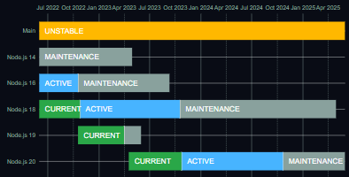

Fuente: Node JS (2016)

*Esta tecnología aporta una serie de características a nuestra aplicación, ya que gracias a esta, tenemos una serie de protocolos que nos brinda seguridad, ayuda a nuestra aplicación web a comunicarse con la información que se encuentra guardada en la base de datos, además de que esta tecnología se implemento por la gran velocidad en la que realiza el intercambio de datos debido a las características que nos brinda para tener un entorno de intercambio de datos seguro y rápido.

Desde una perspectiva de desarrollo de servidor web, Node tiene un gran número de ventajas:

* Gran rendimiento. Node ha sido diseñado para optimizar el rendimiento y la escalabilidad en aplicaciones web y es un muy buen complemento para muchos problemas comunes de desarrollo web (como, por ejemplo, aplicaciones web en tiempo real).
* El código está escrito en "simple JavaScript", lo que significa que se pierde menos tiempo ocupándose de las "conmutaciones de contexto" entre lenguajes cuando estás escribiendo tanto el código del explorador web como del servidor.
* JavaScript es un lenguaje de programación relativamente nuevo y se beneficia de los avances en diseño de lenguajes cuando se compara con otros lenguajes de servidor web tradicionales (Python, PHP, etc.) Muchos otros lenguajes nuevos y populares se compilan/convierten a JavaScript de manera que puedes también usar CoffeeScript, ClosureScript, Scala, LiveScript, etc.
* Puedes crear de forma sencilla un servidor web básico para responder cualquier petición simplemente usando el paquete HTTP de Node.

### 2.2.2 NPM 8.18.0

En el proyecto se implementan una gran variedad de librerías, teniendo acceso a estas a través de un gestor de paquetes llamado NPM. NPM es parte esencial de Node.js, responde a las siglas de Node Package Manager o manejador de paquetes de node, “es la herramienta por defecto de JavaScript para la tarea de compartir e instalar paquetes” (Hernández M, 2021).

*Implementar un gestor de paquetes a nuestra aplicación web nos ayuda a poder implementar una serie de características que brindan una funcionalidad a nuestro proyecto, además, de que en futuras actualizaciones de nuestra aplicación web, un gestor de paquetes nos ayudara a implementa mejoras de una manera mas rápida, esto debido a su amplio catalogo de funcionabilidades.

NPM se compone de al menos dos partes principales:

* Un repositorio online para publicar paquetes de software libre para ser utilizados en proyectos Node.js
* Una herramienta para la terminal (command line utility) para interactuar con dicho repositorio que te ayuda a la instalación de utilidades, manejo de dependencias y la publicación de paquetes.

Es decir, los proyectos basados en Node (actualmente incluye los proyectos de aplicaciones web que utilizan Node para su proceso de compilación y generación de archivos) utilizan la utilidad de línea de comandos (cli) para consumir paquetes desde el repositorio online, un listado gigantesco de soluciones de software para distintos problemas disponibles públicamente en npmjs.com y para manejar dependencias, y para ello necesitas un archivo de configuración que le diga a NPM que este es un proyecto node.

“NPM es la solución que ofrece el ecosistema de JavaScript para manejar dependencias, auditar paquetes y mantener un repositorio de paquetes disponible para todos los usuarios, es la herramienta central de todo proyecto JavaScript sea este backend o frontend” (Hernández M, 2021).

El sistema de NPM se basa en un archivo centralizado que describe los metadatos del proyecto, scripts y dependencias tanto de producción como de desarrollo.

### 2.2.3 React JS 16.8

*React JS es el núcleo de nuestra aplicación web, conformado con tecnologías de HTML y JavaScript, brindan a nuestra aplicación una mejor experiencia de usuario, además, al usar estas herramientas populares, facilitan a encontrar y corregir errores en nuestra aplicación web, React JS nos brinda un mayor rendimiento, compatibilidad de diversas librerías de NPM y una gran facilidad de incorporar nuevas funciones.

Como su eslogan oficial señala, React “es una biblioteca para construir interfaces de usuario. React no es un framework, ni siquiera se limita a la web. React es utilizado con otras bibliotecas para renderizar en ciertos entornos” (Guaña J, 2022).

El objetivo principal de React es minimizar los errores que ocurren cuando los desarrolladores construyen interfaces de usuario. Esto lo hace mediante el uso de componentes, piezas de código lógicas y auto-contenidas que describen una parte de la interfaz del usuario. Estos componentes se pueden juntar para crear una interfaz de usuario completa, y React abstrae la mayor parte del trabajo de renderizado, permitiéndote enfocarte en el diseño de la interfaz.

A diferencia de los otros frameworks vistos en este módulo, React no impone reglas estrictas sobre convenciones de código u organización de archivos. Esto permite a los equipos establecer las convenciones que funcionen mejor para ellos y adoptar React de la manera en que deseen. React puede manejar un solo botón, algunas piezas de una interfaz o la interfaz de usuario completa de una aplicación.

Si bien React puede usarse para pequeñas piezas de una interfaz, no resulta tan sencillo "introducirlo" en una aplicación como sería el caso de una biblioteca como jQuery, o incluso de un framework, como Vue, por lo que viene a ser más abordable cuando construimos una aplicación completamente con React.

Además, muchos de los beneficios de la experiencia del desarrollador de una aplicación React, como codificar interfaces con JSX, requieren un proceso de compilación. Agregar un compilador como Babel a un sitio web hace que el código se ejecute de manera lenta, por lo que los desarrolladores a menudo configuran dichas herramientas con un paso de compilación. Podrá decirse que React tiene un gran requisito de herramientas, pero se puede aprender.

### 2.2.4 Axios 0.27

Muchos proyectos en la web deben interactuar con un servicio que ayude a intercambiar información que provenga de los datos capturados por el usuario denominado API Rest (Interfaz de programación de aplicaciones) que en algún momento se utiliza para consultar información guardada en la base de datos. *Axios es una herramienta basada en el protocolo de red HTTP, basado en métodos asíncronos los cuales se encargan de optimizar el tiempo en que se ejecutan operaciones internas y determinar si la operación que se esta realizando es segura, preservando la parte de seguridad de nuestra aplicación.

Algunas de sus principales características son: *

* Permite hacer solicitud a datos almacenados desde cualquier navegador.
* Permite consultar datos hacia un sistema de datos en red.
* Procesa los datos recibidos para poder entenderlos mejor.
* Nos permite cancelar alguna acción que se esté ejecutando.
* Brinda seguridad e integridad a la información recibida.

### 2.2.5 Express Node JS

“Es una infraestructura de aplicaciones web Node.js mínima y flexible que proporciona un conjunto sólido de características para las aplicaciones web y móviles” (Express JS, 2022). En el proyecto Express Node se usará para desplegar nuestro servicio de intercambio de información, en el cual, la aplicación será capaz de ejecutar una serie de instrucciones programadas que son operadas por un usuario de la empresa.

Con miles de métodos de programa de utilidad HTTP y middleware a disposición, la creación de una API sólida es rápida y sencilla. Express proporciona una delgada capa de características de aplicación web básicas, que no ocultan las características de Node.js

Proporciona mecanismos para:

* Escritura de manejadores de peticiones con diferentes verbos HTTP en diferentes caminos URL (rutas).
* Integración con motores de renderización de "vistas" para generar respuestas mediante la introducción de datos en plantillas.
* Establecer ajustes de aplicaciones web como qué puerto usar para conectar, y la localización de las plantillas que se utilizan para renderizar la respuesta.
* Añadir procesamiento de peticiones "middleware" adicional en cualquier punto dentro de la tubería de manejo de la petición.

A pesar de que Express es en sí mismo bastante minimalista, los desarrolladores han creado paquetes de middleware compatibles para abordar casi cualquier problema de desarrollo web. Hay librerías para trabajar con cookies, sesiones, inicios de sesión de usuario, parámetros URL, datos POST, cabeceras de seguridad y muchos más.

La popularidad de un framework web es importante porque es un indicador de se continuará manteniendo y qué recursos tienen más probabilidad de estar disponibles en términos de documentación, librerías de extensiones y soporte técnico.

No existe una medida disponible de inmediato y definitiva de la popularidad de los frameworks de lado servidor (aunque sitios como Hot Frameworks intentan asesorar sobre popularidad usando mecanismos como contar para cada plataforma el número de preguntas sobre proyectos en GitHub y StackOverflow). Una pregunta mejor es si Node y Express son lo "suficientemente populares" para evitar los problemas de las plataformas menos populares.

De acuerdo con el número de compañías de perfil alto que usan Express, el número de gente que contribuye al código base, y el número de gente que proporciona soporte tanto libre como pagado.

En sitios web o aplicaciones web dinámicas, que accedan a bases de datos, el servidor espera a recibir peticiones HTTP del navegador (o cliente). Cuando se recibe una petición, la aplicación determina cuál es la acción adecuada correspondiente, de acuerdo con la estructura de la URL y a la información (opcional) indicada en la petición con los métodos POST o GET. Dependiendo de la acción a realizar, puede que se necesite leer o escribir en la base de datos, o realizar otras acciones necesarias para atender la petición correctamente. La aplicación ha de responder al navegador, normalmente, creando una página HTML dinámicamente para él, en la que se muestre la información pedida, usualmente dentro de un elemento específico para este fin, en una plantilla HTML.

### 2.2.6 Bootstrap

*Bootstrap juega un papel importante en nuestra aplicación web, ya que esta se encargará mostrar una interfaz grafica a nuestros usuarios, permitiendo interactuar y ejecutar acciones que ya se encuentran programadas.

La aplicación web cuenta con un diseño que ayude al usuario interactuar con el sistema de una manera sencilla y rápida haciendo que su experiencia de usuario se la mejor.

Bootstrap “es una herramienta de diseño web común mente conocida como framework CSS utilizado en aplicaciones Front-End (es decir, en la pantalla de interfaz con el usuario) para desarrollar aplicaciones que se adaptan a cualquier dispositivo” (RockContent, 2020). El propósito del framework es ofrecerle al usuario una experiencia más agradable cuando navega en un sitio. Por esta razón, tiene varios recursos para configurar los estilos de los elementos de la página de una manera simple y eficiente, además de facilitar la construcción de páginas que, al mismo tiempo, están adaptadas para la web y para dispositivos móviles. Lo anterior demuestra por qué es importante conocer una estructura potencial de este tipo.

Bootstrap es un framework CSS desarrollado por Twitter en 2010, para estandarizar las herramientas de la compañía. Inicialmente, se llamó Twitter Blueprint y, un poco más tarde, en 2011, se transformó en código abierto y su nombre cambió para Bootstrap. Desde entonces fue actualizado varias veces y ya se encuentra en la versión 4.4. El framework combina CSS y JavaScript para estilizar los elementos de una página HTML. Permite mucho más que, simplemente, cambiar el color de los botones y los enlaces. Esta es una herramienta que proporciona interactividad en la página, por lo que ofrece una serie de componentes que facilitan la comunicación con el usuario, como menús de navegación, controles de página, barras de progreso y más. Además de todas las características que ofrece el framework, su principal objetivo es permitir la construcción de sitios web responsive para dispositivos móviles. Esto significa que las páginas están diseñadas para funcionar en desktop, tablets y smartphones, de una manera muy simple y organizada.

Bootstrap está constituido por una serie de archivos CSS y JavaScript responsables de asignar características específicas a los elementos de la página. Hay un archivo principal llamado bootstrap.css, que contiene una definición para todos los estilos utilizados. Básicamente, la estructura del framework se compone de dos directorios:

* CSS: contiene los archivos necesarios para la estilización de los elementos y una alternativa al tema original;
* JS: contiene la parte posterior del archivo bootstrap.js (original y minificado), responsable de la ejecución de aplicaciones de estilo que requieren manipulación interactiva.

Para asignarle una característica a un elemento, simplemente debemos informar la clase correspondiente en la propiedad “class” del elemento que será estilizado.

Bootstrap ocupa el segundo lugar como la biblioteca de JavaScript más utilizada, con un 20,6% de los sitios web que utilizan dicha tecnología. A continuación, se enlistan las principales razones por lo cual se usará Bootstrap para el presente proyecto:

* Mobile-first. Bootstrap sigue el concepto de mobile first. Esto significa que la preocupación del framework es, primero, desarrollar una página que funcione perfectamente en dispositivos móviles y luego en el desktop. La ventaja de esta estrategia es la garantía de tener un sitio web al que se pueda acceder desde cualquier dispositivo, lo cual es esencial debido a la cantidad de personas que usan smartphone.
* Estándar visual. Las funciones disponibles en Bootstrap le ofrecen una experiencia muy rica al usuario. Esto se debe a que el estándar visual de estilización sigue las tendencias de diseño utilizadas en este momento. Además, hay numerosos temas de Bootstrap gratuitos o pagos que se pueden descargar de Internet.

### 2.2.7 Prisma ORM

En muchas aplicaciones es común ver información almacenada con la cual es usuario puede realizar una gran serie de acciones, *Prisma ORM brinda una serie de herramientas dirigidas a los responsables de implementar mejoras a la aplicación web, creando un entorno rápido y seguro para almacenar información en una base de datos.

*Prisma ORM está conformado por una serie de herramientas que se ejecutan en la parte interna de nuestra aplicación, destinado a mejorar la forma en la que los desarrolladores de nuestra aplicación puedan crear métodos para que el usuario pueda crear, eliminar, actualizar y obtener información almacenada en nuestra base de datos (Denis Adhemas, 2020).

Prismas se compone de las siguientes herramientas para el desarrollo:

* Prisma Client: Es una herramienta encargada de establecer una conexión con los datos almacenados, agregando mayor seguridad en los datos con los que el usuario interactúe.
* Prisma Migrate: Esta herramienta migra las características necesarias para que nuestra base de datos pueda almacenar los datos con los que el usuario interactúe, dando con resultado el poder consumir la información almacenada de manera más fácil.

*Prisma ORM está construido por una serie de archivos denominado “prisma” y “SQL” los cuales almacenan nuestro y guardan el modelo de la base de datos y poder realizar operaciones con los datos que se encuentran almacenados. Es importante mencionar una archivo denominado “schema.prisma” es el archivo que contiene una serie de procesos los cueles a través de una acción (comando) crea nuestra base de datos, en otras palabras, es la estructura de toda nuestra base de datos.

Características principales de Prisma ORM:

* Agilidad en el desarrollo: Prisma ORM optimiza el tiempo para agregar nuevas características a los datos almacenados en la base de datos.
* Abstracción de base de datos: Prisma ORM permite cambiar el gestor de base de datos sin provocar retrasos.
* Seguridad: Prisma ORM implementa seguridad para evitar perdida de información debido a ataques informaticos.

# CAPITULO III DESARROLLO Y METODOLOGÍA

## 3.1 Procedimiento y descripción de actividades realizadas.

Como parte de la metodología del proyecto, se genera una descripción de las etapas a realizar compuestas por las descripciones en el desarrollo empezando por:

### 3.1.1 Descripción del proyecto

La aplicación web desarrollada en la empresa es un sistema que utiliza tecnologías con el nombre de React que como se mencionó el en marco teórico nos facilitará el desarrollo del sistema con otros componentes como lo son JavaScript como lenguaje de programación.

Se debe mencionar la base de datos implementada en el gestor de base de datos llamado MySQL que a su vez se encuentra enlazada con Prisma ORM. Esta aplicación tiene como finalidad optimizar el procesamiento de datos que la empresa genera en cada nueva entrada de pimienta.

A continuación, se presenta los módulos que puede manipular los usuarios de la aplicación, describiendo las operaciones que se pueden realizar en cada apartado:

|  |  |
| --- | --- |
| **USUARIO** | |
| **MODULO** | **DESCRIPCIÓN** |
| Inicio de sesión | El usuario podrá acceder al panel administrativo por medio de sus credenciales generadas por el departamento de sistemas. |
| Panel principal | Es la vista principal de la aplicación la cual mediante una tabla refleja las entradas de pimienta pendientes de ser procesadas, en cada registro pendiente. |
| Nuevo reporte de inspección | El usuario ingresa los valores de la inspección realizada a la pimienta entrante por cliente, por el cual registra que tipo de pimienta se recibe, si es pimienta soplada o sin soplar, además de factores adicionales como humedad, porcentaje de pimienta madura, porcentaje de basura, tamaño del grano, calidad de secado, tipo de secado, olor de la pimienta, características de la pimienta, entre otros. |
| Eliminar reporte de inspección. | El usuario tiene privilegios de eliminar el reporte de inspección que desee. |
| Creación de comprobante de entrada. | el usuario a través de información heredada del módulo de reporte de inspección, el usuario complementa los datos ya obtenidos fijando precio que pagaran por kilogramo, ajustando los porcentajes de descuento de esa entrada de pimienta, todo esto reflejando el recalculo de kilogramos netos e importe total en tiempo real para una mejor experiencia de usuario. |
| Modificar comprobante de entrada | Se permite al usuario a consultar los datos registrados en la BD y actualizar el comprobante de entrada seleccionado. |
| Eliminar comprobante de entrada | El usuario tiene privilegios de eliminar el comprobante de entrada que desee. |
| Historial de entradas de pimienta | El usuario encontrara todas las entradas de pimienta que ya han sido procesadas (Una vez que el usuario complete el módulo de comprobante de entrada se mueve el registro a este módulo), en el cual se tendrán filtros por nombre de proveedor y fecha para encontrar datos más rápidos además de poder imprimir “Reporte de inspección, comprobante de entrada y orden de compra de esta”. |
| Creación de orden de compra | El usuario registra la orden de compra anticipada, en donde el usuario establece el precio a comprar y se estipula los kilos de pimienta al que el usuario se compromete a entregar. |
| Modificar orden de compra | Se permite al usuario a consultar los datos registrados en la BD y actualizar la orden de compra seleccionada. |
| Eliminar orden de compra | El usuario tiene privilegios de eliminar la orden de compra que desee. |
| Historial de órdenes de compra | El usuario puede visualizar las órdenes de compra que existen, creadas a partir del módulo de “Creación de orden de compra”, en el cual podrá filtrar por fecha y nombre para encontrar un reporte de una manera más rápida además de tener la opción de reimprimir el comprobante que se requiera. |

Tabla 1  
Descripción de la aplicación

### 3.1.2 Cronograma de actividades

|  |  |  |  |  |  |  |  |  |  |  |  |  |  |  |  |
| --- | --- | --- | --- | --- | --- | --- | --- | --- | --- | --- | --- | --- | --- | --- | --- |
| **ACTIVIDADES** | **FECHA** | | | | | | | | | | | | | | |
| **AGOSTO** | | **SEPTIEMBRE** | | | | **OCTUBRE** | | | | **NOVIEMBRE** | | | | |
| **S1** | **S2** | **S1** | **S2** | **S3** | **S4** | **S1** | **S2** | **S3** | **S4** | | **S1** | **S2** | **S3** | **S4** | |
| Diseño del contenido del temario |  |  |  |  |  |  |  |  |  |  | |  |  |  |  | |
| Establecimiento del marco teórico |  |  |  |  |  |  |  |  |  |  | |  |  |  |  | |
| Conformación del primer capítulo |  |  |  |  |  |  |  |  |  |  | |  |  |  |  | |
| Interpretación de resultados |  |  |  |  |  |  |  |  |  |  | |  |  |  |  | |
| Conformación del segundo capítulo |  |  |  |  |  |  |  |  |  |  | |  |  |  |  | |
| Correcciones y sugerencias |  |  |  |  |  |  |  |  |  |  | |  |  |  |  | |
| Conformación del tercer capítulo |  |  |  |  |  |  |  |  |  |  | |  |  |  |  | |
| Conformación del cuarto capítulo |  |  |  |  |  |  |  |  |  |  | |  |  |  |  | |
| Conclusión, anexos y bibliografía |  |  |  |  |  |  |  |  |  |  | |  |  |  |  | |
| Codificación de la aplicación web |  |  |  |  |  |  |  |  |  |  | |  |  |  |  | |
| Periodo de pruebas de funcionalidad |  |  |  |  |  |  |  |  |  |  | |  |  |  |  | |
| Corrección de errores |  |  |  |  |  |  |  |  |  |  | |  |  |  |  | |
| Implementación de la aplicación |  |  |  |  |  |  |  |  |  |  | |  |  |  | G | |

Tabla 2  
Cronograma de actividades

### 3.1.3 Infraestructura de la empresa

La empresa cuenta con las siguientes características tecnológicas:

|  |  |
| --- | --- |
|  | **Requisitos Mínimos** |
| **Procesador** | Intel(R) Core (TM) i5-6300HQ CPU @ 2.30GHz 2.30 GHz |
| **RAM Instalada** | 16,00 GB |
| **Tipo de sistema** | Sistema operativo de 64 bits, procesador x64 |
| **Capacidad de memoria** | 100 GB |
| **Sistema operativo** | Windows server 2016 |

Tabla 3  
Infraestructura de la empresa

### 3.1.4 Infraestructura mínima deseada de la empresa

Los requerimientos de la computadora para la elaboración de la aplicación web nos asegura un buen desempeño a la hora de usar programas pesados y agilizan las cosas al tener buenos recursos y capacidad de manejar gran información. A continuación, se muestra las especificaciones de la computadora.

La empresa debe contar con los siguientes requisitos mínimos para que la aplicación web cumpla con todas sus funciones correctamente:

|  |  |  |
| --- | --- | --- |
|  | **Requisitos Mínimos** | **Requisitos Recomendado** |
| **Procesador** | AMD® Ryzen (TM) 3-1200,  4 núcleos a 3.4 GHz o equivalente/superior | AMD® Ryzen 5-5600G, 6 núcleos a 3.9 GHz o equivalente/superior |
| **RAM Instalada** | 4,00 GB | 8,00 GB |
| **Tipo de sistema** | Sistema operativo de 64 bits, procesador x64 | Sistema operativo de 64 bits, procesador x64 |
| **Capacidad de memoria** | 100 GB | 500 GB |
| **Sistema operativo** | Ubuntu server 16.04.7 LTS (Xenial Xerus) o Windows 10 con IIS | Ubuntu server 22.04.1 (Jammy Jesllyfish) |

Tabla 4  
Infraestructura recomendada

## 3.2 Alcances y enfoque de investigación.

### 3.2.1 Alcances

A continuación, se describen los principales alcances para este proyecto.

* La aplicación web servirá para digitalizar los procesos que se llevan de manera manual como lo es llenar los formatos a lápiz y a papel.
* Permitirá evitar el mal cálculo de operaciones que requieren seguir las políticas internas de la empresa.
* Permitirá reducir el tiempo que los empleadores comunican la información de la pimienta entre los diferentes departamentos involucrados.

### 3.2.2 Limitaciones de la aplicación

La aplicación web cuenta con las siguientes restricciones:

* La aplicación web depende de la respuesta del navegador al cual se ejecutará. En caso de fallar es posible que la aplicación web no pueda ejecutar con éxito alguna de sus funciones.
* Para utilizar la aplicación, necesita un dispositivo informático y una conexión a internet estable.
* Para utilizar la aplicación, debe tener conocimientos básicos de informática.
* La aplicación requiere de un dispositivo de impresión configurado en el dispositivo informático para poder realizar la función de impresión.

### 3.2.3 Características

* La aplicación tiene la facilidad de no descargarse de algún sitio de Internet ya que se puede acceder a ella sin las molestias que implica la instalación de un nuevo programa.
* El acceso al sistema será considerado únicamente por personal autorizado de la empresa Asociaciones Agroindustriales Serranas S.A. de C.V.
* La aplicación se desarrolló para ser amigable con el usuario y los empleadores que usaran el programa en el área de trabajo.
* La aplicación será fácil de mantener y actualizar para los programadores siempre que tengan conocimiento de las normas y políticas de la empresa.

### 3.2.4 Ventajas

1. Al ser una aplicación web se puede visualizar en una amplia variedad de dispositivos informáticos como computadoras de escritorios, laptops y dispositivos móviles.
2. No requiere una instalación ya que su acceso es a través de un navegador web que comúnmente se encuentra en una gran variedad de dispositivos.
3. Al estar desarrollada en tecnologías con un gran soporte, las modificaciones y actualizaciones son más rápidas.
4. Al ser una aplicación web reduce considerablemente el costo de desarrollo ya que es más barato que desarrollar una aplicación nativa.

## 3.3 Desarrollo de la metodología

### 3.3.1 Requerimientos funcionales

El modelo que se ocupó para realizar este proyecto es el desarrollo en espiral, del cual nos dice que el desarrollo en espiral empieza siendo pequeños, investigando los riesgos que se pueden obtener y pasar a grandes poco a poco. Por esta razón se ocupó este método, para evitar errores en la realización del proyecto y enfocarse en desarrollos pequeños para su mayor atención. (Gems, 2019)

Los ciclos en espiral cuentan con cuatro faces las cuales nos ayuda a obtener mejores resultados, las fases son:

* Planificación de fases
* Identificación de Objetivos
* Desarrollo del Producto
* Evaluación de alternativa

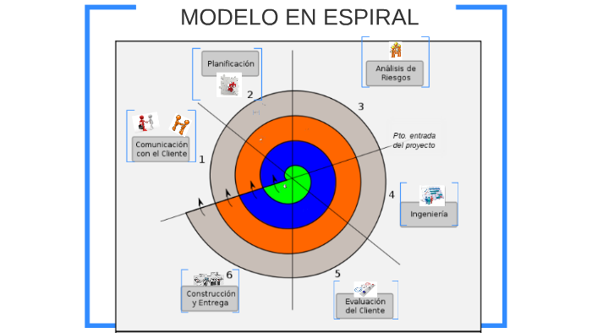

Ilustración 3  
Modelo de desarrollo en espiral

### 3.3.2 Requerimientos funcionales

|  |  |
| --- | --- |
| **REQ-01** | **INICIO DE SESIÓN** |
| **TIPO DE REQUERIMIENTO** | Funcional. |
| **DESCRIPCIÓN** | La aplicación necesita recibir el nombre de usuario y la contraseña como entrada y verificarlos. Si los datos son correctos, puede ingresar al sistema. |
| **PRECONDICIÓN** | Los datos y la contraseña deben estar almacenados en la base de datos para verificarse cada vez que se requiera un inicio de sesión. |
| **VOCABULARIO Y FORMATOS** | Contraseña: Será un conjunto de letras, números y/o caracteres que el usuario haya asignado y dado de alta por parte del administrador para ingresar al sistema.  Base de Datos: “Recopilación organizada de información o datos estructurados, que normalmente se almacena de forma electrónica en un sistema informático. Normalmente, una base de datos está controlada por un sistema de gestión de bases de datos (DBMS)” (Oracle, 2022). |

Tabla 5  
REQ-01 Inicio de sesión

|  |  |
| --- | --- |
| **REQ-02** | **PANEL PRINCIPAL** |
| **TIPO DE REQUERIMIENTO** | Funcional. |
| **DESCRIPCIÓN** | La aplicación solicita los comprobantes de la base de datos filtrados a través del nombre del cliente (palabra clave), por fecha o número de folio. |
| **PRECONDICIÓN** | Debe existir reportes de inspección previamente creados y almacenados en la base de datos del sistema. |
| **VOCABULARIO Y FORMATOS** | Número de folio: identificador único de los comprobantes de entrada. |

Tabla 6  
REQ-02 Panel principal

|  |  |
| --- | --- |
| **REQ-03** | **NUEVO REPORTE DE INSPECCIÓN** |
| **TIPO DE REQUERIMIENTO** | Funcional. |
| **DESCRIPCIÓN** | La aplicación solicita al usuario el nombre del proveedor, kilogramos en bruto de pimienta que el proveedor entregará a la empresa, fecha en que se genera el reporte, numero de sacos que se recibirán, cuantas bolsas grandes o chicas se recibirán, tipo de costalera, costalera devuelta (después de vaciar el producto), tipo de pimienta y tipo de secado así como su calidad, tamaño del grano, si son granos maduros, granos con palillos, granos enmohecidos o granos podridos y la cantidad de basura con la que será entregada la pimienta (palillo suelto, porcentaje de basura, porcentaje de humedad y porcentaje de pimienta en etapa de madurez), además de registrar observaciones extras para mayor detalle del registro para posteriormente realizar el comprobante de entrada, por último, la aplicación solicita el nombre del empleado que realiza el reporte. |
| **PRECONDICIÓN** | No aplica. |
| **VOCABULARIO Y FORMATOS** | Palillo suelto: basura que contienen los surtidos de pimienta a causa de su recolección en cosecha. |

Tabla 7  
REQ-03 Nuevo reporte de inspección

|  |  |
| --- | --- |
| **REQ-04** | **NUEVO REPORTE DE INSPECCIÓN** |
| **TIPO DE REQUERIMIENTO** | Funcional. |
| **DESCRIPCIÓN** | La aplicación deberá ser capaz de eliminar el comprobante de entrada deseado. |
| **PRECONDICIÓN** | Se debe eliminar el comprobante de entrada para que el sistema en automático elimine el reporte de inspección. |
| **VOCABULARIO Y FORMATOS** | Datos del reporte de inspección: Son los datos los cuales están almacenados en la BD para que la aplicación web pueda consultarlos. |

Tabla 8  
REQ-4 Eliminar reporte de inspección

|  |  |
| --- | --- |
| **REQ-05** | **CREACIÓN DE COMPROBANTE DE ENTRADA** |
| **TIPO DE REQUERIMIENTO** | Funcional. |
| **DESCRIPCIÓN** | La aplicación solicita datos del reporte de inspección a la base de datos como lo son el tipo de pimienta, tipo de secado, tipo de sacos entregados, fecha de la generación, nombre de proveedor, kilogramos brutos que el proveedor entrego, porcentajes de humedad, pimienta madura y basura encontrada en la inspección de la pimienta, además, la aplicación solicita al usuario la procedencia de la pimienta, nombre del chofer que entrego la pimienta, precio por kilogramo, cantidad de kilogramos abonados y numero de orden de compra si es que ya se ha generado previamente.  La aplicación será capaz de calcular el monto a pagar al proveedor de la pimienta, permitiendo la manipulación de datos como porcentaje de pimienta madura, porcentaje de humedad, descuento por basura encontrada en la pimienta para recalcular el monto a pagar al proveedor. |
| **PRECONDICIÓN** | Se debe existir reporte de inspección previamente creados y almacenados en la base de datos. |
| **VOCABULARIO Y FORMATOS** | Precio por kilogramo: Precio comercial que se da al cliente al momento de entregar la pimienta. |

Tabla 9  
REQ-05 Creación de comprobante de entrada

|  |  |
| --- | --- |
| **REQ-06** | **MODIFICAR COMPROBANTE DE ENTRADA** |
| **TIPO DE REQUERIMIENTO** | Funcional. |
| **DESCRIPCIÓN** | La aplicación deberá ser capaz de modificar los datos del comprobante de entrada como lo son: tipo de pimienta, tipo de secado, tipo de costalera, fecha de creación, nombre del proveedor, origen de la pimienta, nombre del chofer, características de la pimienta (porcentaje de pimienta madura, porcentaje de humedad contenida en la pimienta, precio de compra de la pimienta, cantidad a descontar por bolsa, basura), costalera devuelta (después de vaciar el producto), cantidad de producto abonada u número de orden de compra. |
| **PRECONDICIÓN** | Los datos del comprobante de entrada deberán estar guardados en la BD para que puedan ser modificados cada vez que lo requieran. |
| **VOCABULARIO Y FORMATOS** | Datos del comprobante de entrada: Son los datos los cuales están almacenados en la BD para que la aplicación web pueda consultarlos. |

Tabla 10  
REQ-6 Modificar comprobante de entrada

|  |  |
| --- | --- |
| **REQ-07** | **ELIMINAR COMPROBANTE DE ENTRADA** |
| **TIPO DE REQUERIMIENTO** | Funcional. |
| **DESCRIPCIÓN** | La aplicación deberá ser capaz de eliminar el comprobante de entrada deseado. |
| **PRECONDICIÓN** | Debe existir el comprobante de entrada en la BD. |
| **VOCABULARIO Y FORMATOS** | Datos del comprobante de entrada: Son los datos los cuales están almacenados en la BD para que la aplicación web pueda consultarlos. |

Tabla 11  
REQ-7 Eliminar comprobante de entrada

|  |  |
| --- | --- |
| **REQ-08** | **HISTORIAL DE ENTRADAS DE PIMIENTA** |
| **TIPO DE REQUERIMIENTO** | Funcional. |
| **DESCRIPCIÓN** | La aplicación solicita los comprobantes de entrada ya concluidos de la base de datos filtrados a través del nombre del cliente (palabra clave), por fecha, número de folio o número de orden, además, permite al usuario generar en formato PDF el comprobante de entrada, reporte de inspección y la papeleta de identificación de la pimienta. |
| **PRECONDICIÓN** | Se debe haber concluido los datos requeridos del comprobante de entrada. |
| **VOCABULARIO Y FORMATOS** | Papeleta de identificación de pimienta: Hoja que contiene datos de la pimienta entregada para su posterior almacenamiento.  PDF: Formato de almacenamiento para documentos digitales independientes de plataformas de software o hardware. |

Tabla 12  
REQ-08 Historial de entradas de pimienta

|  |  |
| --- | --- |
| **REQ-09** | **CREACIÓN DE ORDEN DE COMPRA** |
| **TIPO DE REQUERIMIENTO** | Funcional. |
| **DESCRIPCIÓN** | La aplicación solicita al usuario nombre del proveedor, lugar donde se entregara la pimienta, fecha en que se genera la orden de compra, fecha de entrega en la que el proveedor se compromete a entregar la pimienta, cantidad en bruto que el proveedor entregara a la empresa, unidad de medida que se manejara para el peso de la pimienta, tipo de pimienta, precio al cual la empresa comprara la pimienta al proveedor, tipo de moneda en la cual se pagara, además de registrar observaciones extras para mayor detalle del registro para posteriormente realizar la entrega de la pimienta. |
| **PRECONDICIÓN** | No aplica. |
| **VOCABULARIO Y FORMATOS** | Fecha de entrega: Fecha estimada donde la empresa esperara la entrega de su producto.  Unidad de medida: Estándar internacional para medir la magnitud física del producto (Toneladas, Kilogramos, etc.).  Tipo de moneda: Unidad monetaria en la cual se determina el pago del producto (Peso mexicano, dólar, etc.). |

Tabla 13  
REQ-09 Creación de orden de compra

|  |  |
| --- | --- |
| **REQ-10** | **CREACIÓN DE ORDEN DE COMPRA** |
| **TIPO DE REQUERIMIENTO** | Funcional. |
| **DESCRIPCIÓN** | La aplicación deberá ser capaz de modificar los datos de la orden de compra como lo son: nombre del proveedor de pimienta, donde se almacenará la pimienta, fecha de creación de la orden de compra, fecha en la cual el proveedor debe entregar la pimienta, cantidad de pimienta la cual el proveedor entregará a la empresa, unidad de medida, tipo de pimienta a entregar, precio de compra de la pimienta, tipo de moneda u observaciones. |
| **PRECONDICIÓN** | Los datos de la orden de compra deberán estar guardados en la BD para que puedan ser modificados cada vez que lo requieran. |
| **VOCABULARIO Y FORMATOS** | Datos de la orden de compra: Son los datos los cuales están almacenados en la BD para que la aplicación web pueda consultarlos. |

Tabla 14  
REQ-10 Modificar orden de compra

|  |  |
| --- | --- |
| **REQ-11** | **CREACIÓN DE ORDEN DE COMPRA** |
| **TIPO DE REQUERIMIENTO** | Funcional. |
| **DESCRIPCIÓN** | La aplicación deberá ser capaz de eliminar la orden de compra deseada. |
| **PRECONDICIÓN** | Debe existir el comprobante de entrada en la BD. |
| **VOCABULARIO Y FORMATOS** | Datos de la orden de compra: Son los datos los cuales están almacenados en la BD para que la aplicación web pueda consultarlos. |

Tabla 15  
REQ-11 Eliminar orden de compra

|  |  |
| --- | --- |
| **REQ-12** | **HISTORIAL DE ÓRDENES DE COMPRA** |
| **TIPO DE REQUERIMIENTO** | Funcional. |
| **DESCRIPCIÓN** | La aplicación solicita las órdenes de compra de la base de datos filtrados a través del nombre del cliente (palabra clave), por fecha o número de orden. |
| **PRECONDICIÓN** | Debe existir órdenes de compra creados y almacenados en la base de datos del sistema. |
| **VOCABULARIO Y FORMATOS** | Número de orden: identificador único de los comprobantes de entrada. |

Tabla 16  
REQ-12 Historial de órdenes de compra

### 3.3.3 Diagramas de caso de usos

*Los diagramas de caso de uso son una serie de secuencia de procesos por los cuales el usuario tiene interacción en algún momento, se presentan los siguientes casos de uso, representando los procesos más importantes de la aplicación web, mostrando los datos que el sistema requiere para que una tarea se realice con éxito.

**Diagrama General**

Ilustración 4  
Diagrama general

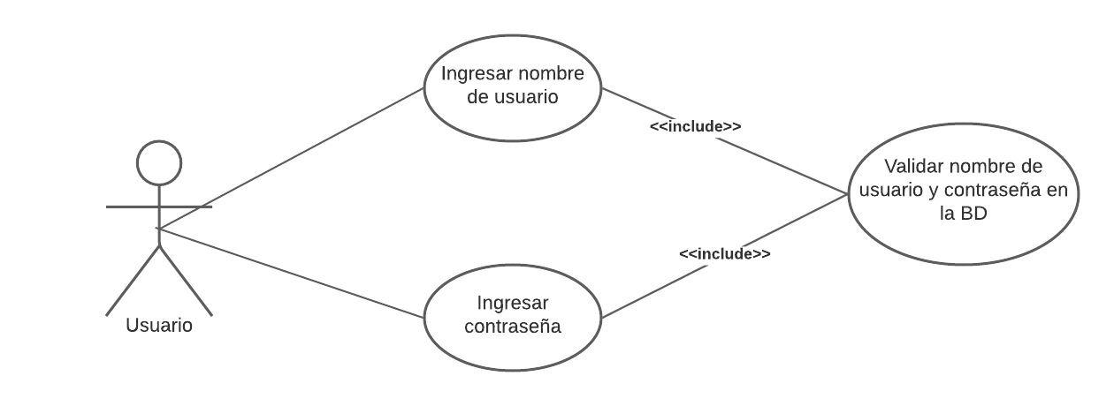

**Inicio de sesión**

Ilustración 5  
Inicio de sesión

**Reportes de inspección**

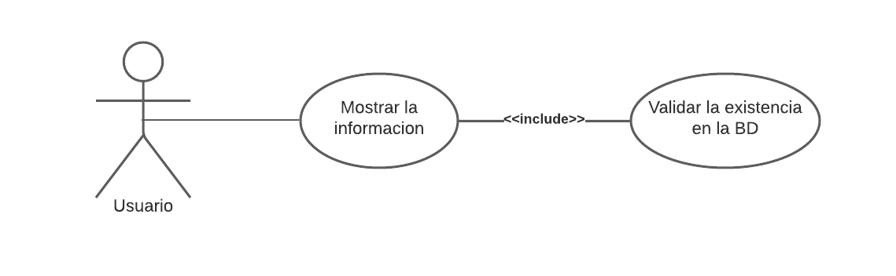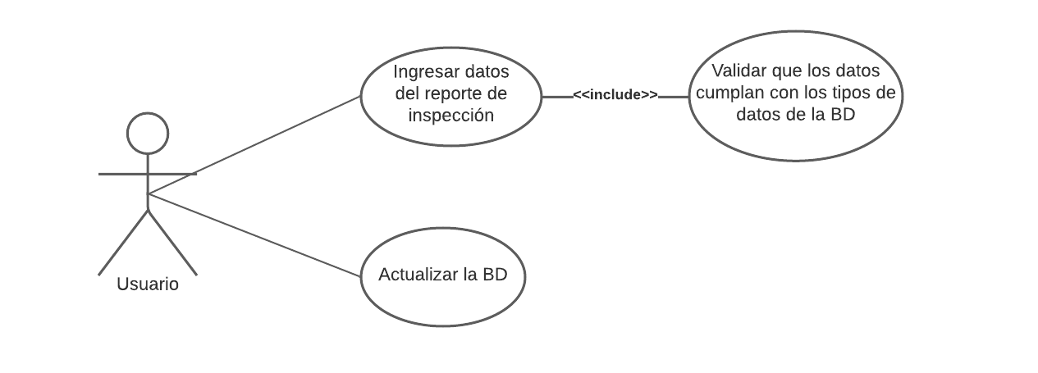

Ilustración 6  
Panel principal

Ilustración 7  
Nuevo reporte de inspección

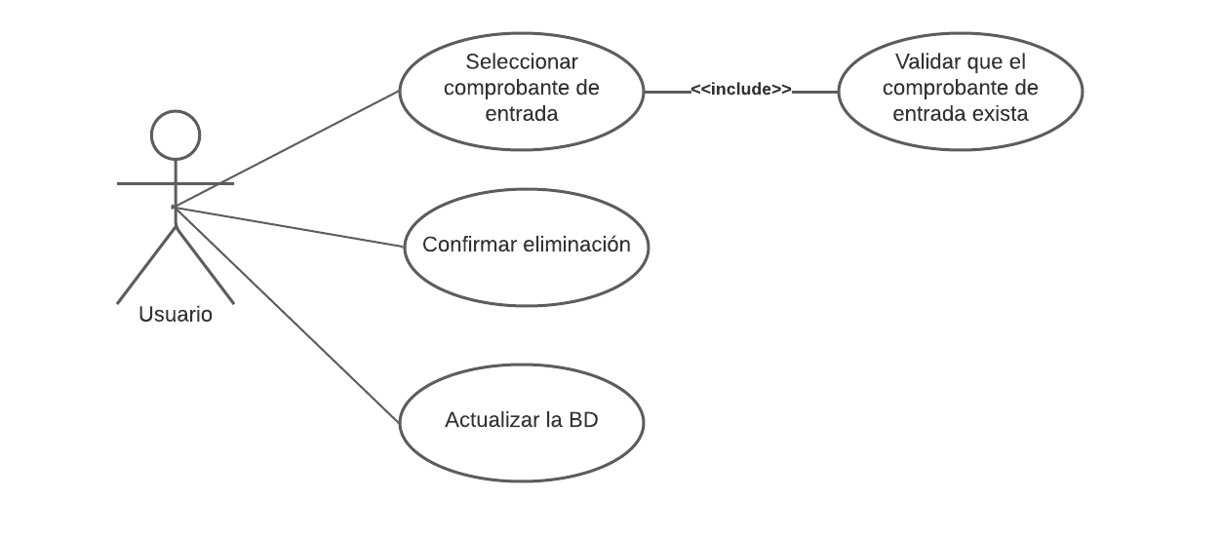

Ilustración 8  
Eliminar reporte de inspección

**Comprobantes de entrada**

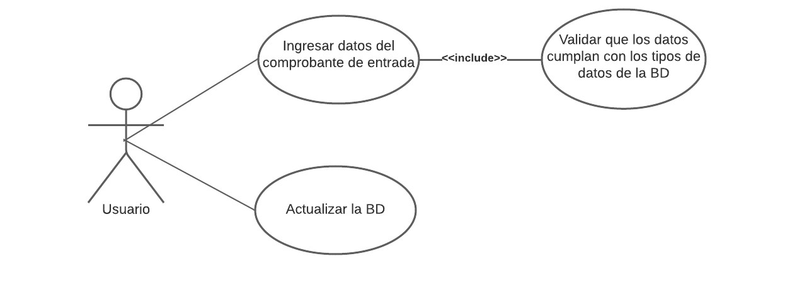

Ilustración 9  
Creación de comprobante de entrada

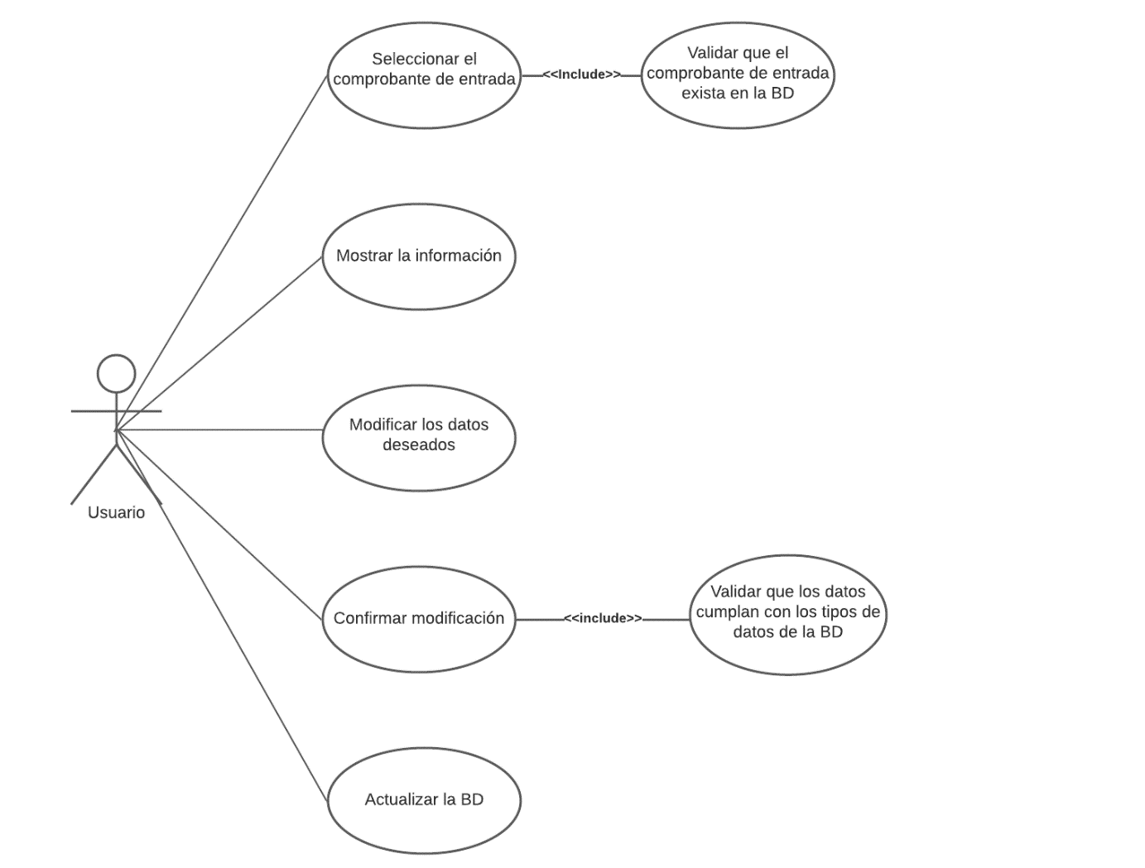

Ilustración 10  
Modificar comprobante de entrada

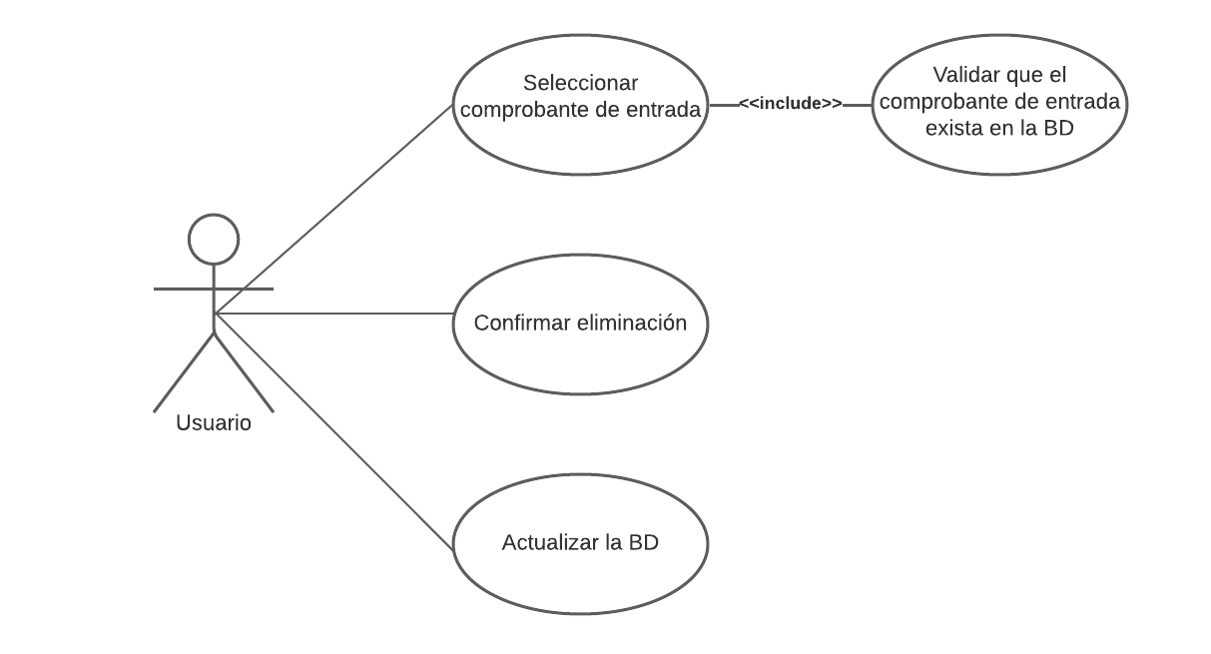

Ilustración 11  
Eliminar comprobante de entrada



Ilustración 12  
Historial de entradas de pimienta

**Órdenes de compra**

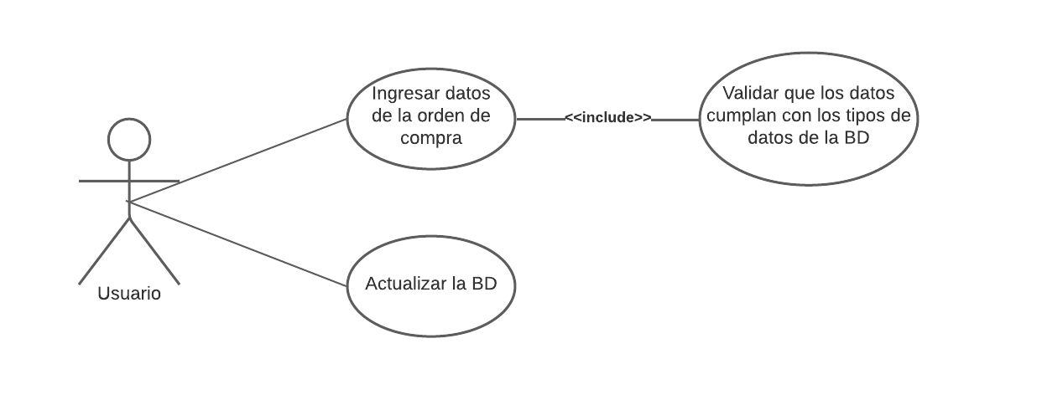

Ilustración 13  
Creación de orden de compra

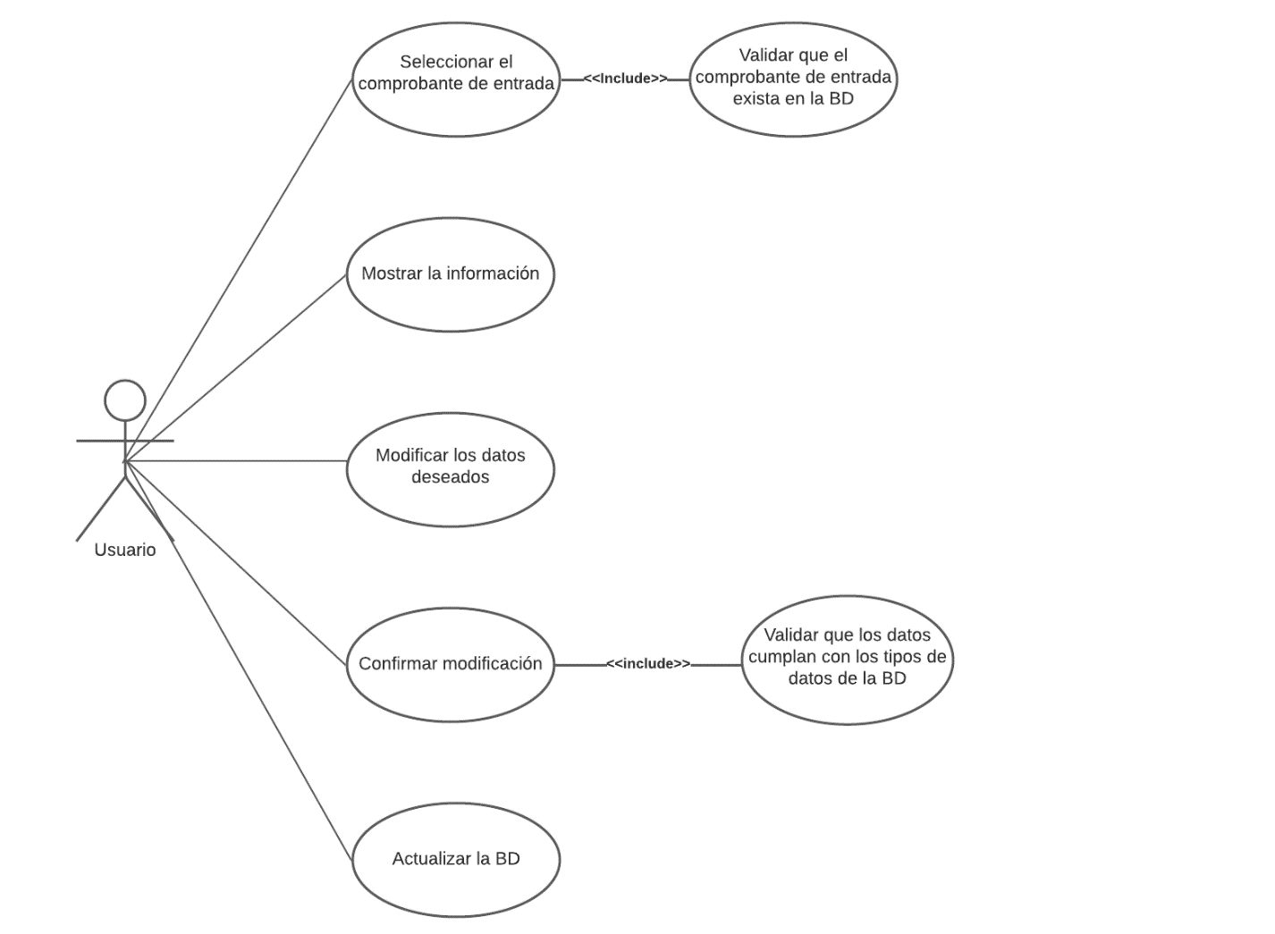

Ilustración 14  
Modificar orden de compra

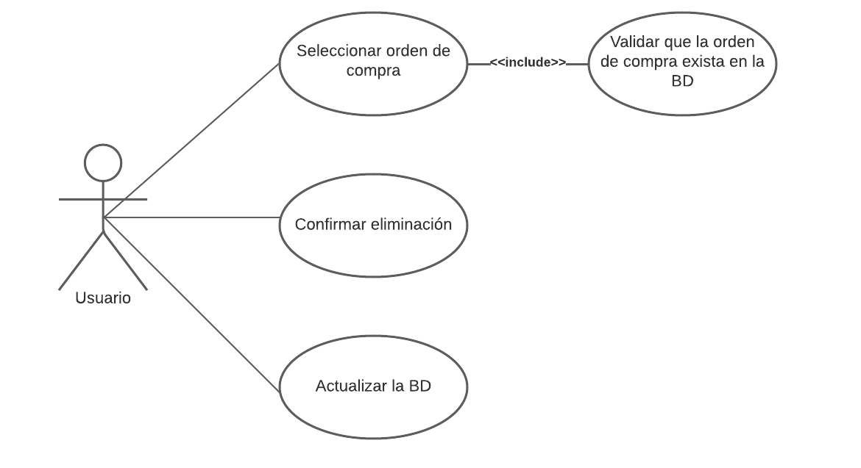

Ilustración 15  
Eliminar orden de compra

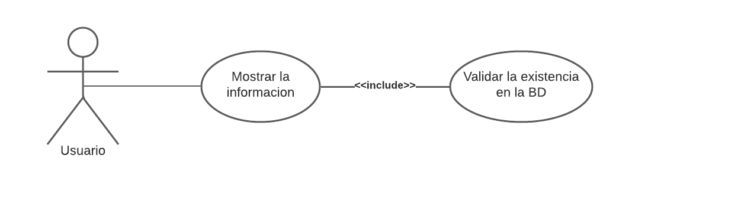

Ilustración 16  
Historial de órdenes de compra

### 3.3.4 Casos de uso

*Representar la información de manera escrita es dar contexto a las ilustraciones ya plasmadas, usar un formato más estructurado donde se describe los pasos ayuda a entender de mejor manera como se realizan los procesos en los cuales el usuario tendrá interacción en la aplicación web.

|  |  |  |  |
| --- | --- | --- | --- |
| **CU-01** | **INICIAR SESIÓN** | | |
| **Descripción** | La aplicación deberá permitir al usuario entrar al sistema para poder realizar ciertas acciones que le competen al mismo. | | |
| **Precondición** | El usuario deberá estar registrado en la base de datos previamente por el administrador para poder iniciar sesión. | | |
| **Secuencia Normal** | **Paso** | **Acción** | |
| 1 | Ingresar el nombre de usuario. | |
| 2 | Ingresar la contraseña. | |
| 3 | Validar datos. | |
|  | 3a | Si los datos ingresados son correctos, la aplicación dará acceso al usuario. |
| 3b | En caso contrario la aplicación deberá mostrar un mensaje que diga “Usuario y/o contraseña incorrectos”. |
| 4 | Salir. | |
| **Postcondición** | El usuario podrá hacer todas las acciones que se encuentran a su disposición. | | |
| **Excepciones** | **Paso** | **Acción** | |
| 1.1 | El usuario podrá recuperar su usuario y/o contraseña al contactar al administrador. | |
| **Rendimiento** | La aplicación realizará las acciones descritas, dependiendo de las características de la computadora | | |
| **Frecuencia** | Cada vez que se requiera. | | |
| **Importancia** | Vital. | | |
| **Urgencia** | Inmediatamente. | | |
| **Comentarios** | Ninguno. | | |

Tabla 17  
CU-01 Inicio de sesión

|  |  |  |  |
| --- | --- | --- | --- |
| **CU-02** | **PANEL PRINCIPAL** | | |
| **Descripción** | La aplicación deberá de ser capaz de mostrarle al usuario todos los comprobantes de entrada pendientes de ser procesados. | | |
| **Precondición** | El usuario deberá contar con una cuenta en el sistema. | | |
| **Secuencia Normal** | **Paso** | **Acción** | |
| 1 | Ingresar en la sección de “Dashboard”. | |
|  | 1a | Si el usuario lo desea, puede aplicar filtros para visualizar a su criterio la información. |
| 2 | Salir. | |
| **Postcondición** | El usuario podrá imprimir el reporte de inspección seleccionando el comprobante de entrada correspondiente. | | |
| **Excepciones** | **Paso** | **Acción** | |
| 1.1 | No existen registros. | |
| **Rendimiento** | La aplicación realizará las acciones descritas, dependiendo de las características de la computadora | | |
| **Frecuencia** | En caso de ser necesario. | | |
| **Importancia** | Vital. | | |
| **Urgencia** | Inmediatamente. | | |
| **Comentarios** | Ninguno. | | |

Tabla 18  
CU-02 Panel principal

|  |  |  |  |
| --- | --- | --- | --- |
| **CU-03** | **NUEVO REPORTE DE INSPECCIÓN** | | |
| **Descripción** | La aplicación deberá permitir al usuario registrar una nueva entrada de pimienta para su posterior uso en consultas u operaciones. | | |
| **Precondición** | El usuario deberá contar con una cuenta en el sistema. | | |
| **Secuencia Normal** | **Paso** | **Acción** | |
| 1 | Ingresar a la sección de “Entrada al instante” | |
| 2 | Ingresar nombre del proveedor. | |
| 3 | Ingresar cantidad de pimienta bruta a registrar. | |
| 4 | Ingresar Fecha de generación del reporte de inspección. | |
| 5 | Ingresar cantidad de sacos. | |
| 6 | Ingresar cantidad de bolsas grandes. | |
| 7 | Ingresar cantidad de bolsas chicas. | |
| 8 | Selecciona el tipo de costalera entregada. | |
| 9 | Selecciona si las costaleras fueron devueltas. | |
| 10 | Seleccionar el tipo de pimienta. | |
| 11 | Seleccionar el tipo de secado. | |
| 12 | Seleccionar la calidad del secado. | |
| 13 | Seleccionar el tamaño del grano. | |
| 14 | Seleccionar la cantidad de granos maduros. | |
| 15 | Seleccionar la cantidad de granos con palillos. | |
| 16 | Seleccionar la cantidad de granos enmohecidos. | |
| 17 | Seleccionar la cantidad de granos podridos. | |
| 18 | Seleccionar la cantidad de palillo suelto. | |
| 19 | Seleccionar la intensidad del olor de la pimienta. | |
| 20 | Ingresa el porcentaje de basura encontrada. | |
| 21 | Ingresa el porcentaje de pimienta madura encontrada. | |
| 22 | Ingresa el porcentaje de humedad encontrado. | |
| 23 | Ingresa alguna observación. | |
| 24 | Ingresa el nombre del responsable del reporte de inspección. | |
| 25 | Oprimir la acción “Guardar” | |
|  | 25a | Si los datos que se ingresaron son correctos, la aplicación guardara la información en la base de datos. |
| 25b | En caso en que el usuario desee cancelar el proceso oprimir la acción “Cancelar” |
| 26 | Guardar en la base de datos. | |
| 27 | Redireccionar a “Dashboard” | |
| **Postcondición** | El sistema podrá imprimir el reporte de inspección desde el comprobante de entrada generado automáticamente. | | |
| **Excepciones** | **Paso** | **Acción** | |
| 1.1 | Se ingresan tipos de datos diferentes a los admitidos, se enviará una advertencia al usuario. | |
| **Rendimiento** | La aplicación realizará las acciones descritas, dependiendo de las características de la computadora | | |
| **Frecuencia** | En caso de ser necesario. | | |
| **Importancia** | Vital. | | |
| **Urgencia** | Inmediatamente. | | |
| **Comentarios** | Ninguno. | | |

Tabla 19  
CU-03 Nuevo reporte de inspección

|  |  |  |  |
| --- | --- | --- | --- |
| **CU-04** | **ELIMINAR REPORTE DE INSPECCIÓN** | | |
| **Descripción** | La aplicación deberá permitir al usuario eliminar un reporte en específico del sistema. | | |
| **Precondición** | El usuario deberá estar registrado en la base de datos y estar autenticado en el sistema. | | |
| **Secuencia Normal** | **Paso** | **Acción** | |
| 1 | Ingresar a la sección de “Dashboard” | |
| 2 | Ubicar el comprobante de entrada que este ligado al reporte de inspección. | |
| 3 | Oprimir la acción “Eliminar” | |
|  | 3a | El sistema mostrará un mensaje de confirmación. |
| 3b | En caso de que se cancele la acción el sistema quitará el mensaje de confirmación. |
| 4 | Actualizar la base de datos. | |
| 5 | Salir | |
| **Postcondición** | El usuario podrá eliminar los reportes de inspección que seleccione. | | |
| **Excepciones** | **Paso** | **Acción** | |
| 1.1 | No existe la orden de entrada. | |
| **Rendimiento** | La aplicación realizará las acciones descritas, dependiendo de las características de la computadora | | |
| **Frecuencia** | En caso de ser necesario. | | |
| **Importancia** | Vital. | | |
| **Urgencia** | Inmediatamente. | | |
| **Comentarios** | Ninguno. | | |

Tabla 20  
CU-04 Eliminar reporte de inspección

|  |  |  |  |
| --- | --- | --- | --- |
| **CU-05** | **CREACIÓN DE COMPROBANTE DE ENTRADA** | | |
| **Descripción** | La aplicación deberá permitir al usuario registrar comprobantes de entrada de pimienta para su posterior uso en consultas u operaciones. | | |
| **Precondición** | 1 | El usuario deberá estar registrado en la base de datos y estar autenticado en el sistema. | |
| 2 | El usuario deberá primero registrar una nueva entrada de pimienta en la sección de “Entrada al instante”. | |
| **Secuencia Normal** | **Paso** | **Acción** | |
| 1 | Ingresar a la sección de “Dashboard” | |
| 2 | Seleccionar la acción “editar”. | |
| 3 | Ingresar procedencia de la pimienta. | |
| 4 | Ingresar nombre del chofer. | |
| 5 | Ingresar precio fijado. | |
| 6 | Ingresar la cantidad abonada de pimienta. | |
| 7 | Ingresar número de orden de compra. | |
|  | 7a | Si el usuario no cuenta con un numero de orden de compra, deberá dejar en blanco. |
| 8 | Oprimir la acción “Eliminar” | |
|  | 8a | El sistema mostrará un mensaje de confirmación. |
| 8b | En caso que se cancele la acción el sistema quitará el mensaje de confirmación. |
| 9 | Actualizar base de datos. | |
| 10 | Salir. | |
| **Postcondición** | El sistema podrá imprimir el comprobante de entrada desde la sección de “Historial”. | | |
| **Excepciones** | **Paso** | **Acción** | |
| 1.1 | Se ingresan tipos de datos diferentes a los admitidos, se enviará una advertencia al usuario. | |
| **Rendimiento** | La aplicación realizará las acciones descritas, dependiendo de las características de la computadora | | |
| **Frecuencia** | En caso de ser necesario. | | |
| **Importancia** | Vital. | | |
| **Urgencia** | Inmediatamente. | | |
| **Comentarios** | Ninguno. | | |

Tabla 21  
CU-05 Creación de comprobante de entrada

|  |  |  |  |
| --- | --- | --- | --- |
| **CU-06** | **MODIFICAR COMPROBANTE DE ENTRADA** | | |
| **Descripción** | La aplicación deberá permitir al usuario actualizar los datos del comprobante de entrada en el sistema. | | |
| **Precondición** | El registro que desea modificar deberá estar almacenado en la base de datos. | | |
| **Secuencia Normal** | **Paso** | **Acción** | |
| 1 | Ingresar a la sección de “Historial”. | |
| 2 | Ubicar el comprobante de entrada. | |
| 3 | Oprimir la acción “Editar”. | |
| 4 | Modificar los datos deseados. | |
| 5 | Oprimir la acción “Guardar”. | |
|  | 5a | Si los datos ingresados son correctos, la aplicación recalculará los montos a descontar, así como el precio final para posteriormente actualizar la información en la base de datos. |
| 5b | En caso de ingresar datos no validos el sistema mostrará una advertencia sobre algún tipo de dato invalido. |
| 5c | En caso de que el usuario cancele la acción, el sistema redireccionara al usuario a la sección de “Historial”. |
| 6 | Actualizar la base de datos. | |
| 7 | Salir. | |
| **Postcondición** | El sistema podrá generar el comprobante de entrada para imprimir con los datos actualizados. | | |
| **Excepciones** | **Paso** | **Acción** | |
| 1.1 | Se ingresan tipos de datos diferentes a los admitidos, se enviará una advertencia al usuario. | |
| **Rendimiento** | La aplicación realizará las acciones descritas, dependiendo de la velocidad de la conexión a Internet y las características de la computadora. | | |
| **Frecuencia** | En caso de ser necesario. | | |
| **Importancia** | Vital. | | |
| **Urgencia** | Inmediatamente. | | |
| **Comentarios** | Ninguno. | | |

Tabla 22  
CU-06 Modificar comprobante de entrada

|  |  |  |  |
| --- | --- | --- | --- |
| **CU-07** | **ELIMINAR COMPROBANTE DE ENTRADA** | | |
| **Descripción** | La aplicación deberá permitir al usuario eliminar un comprobante de entrada del sistema. | | |
| **Precondición** | El usuario deberá estar registrado en la base de datos y estar autenticado en el sistema. | | |
| **Secuencia Normal** | **Paso** | **Acción** | |
| 1 | Ingresar a la sección de “Historial” | |
| 2 | Ubicar el comprobante de entrada. | |
| 3 | Oprimir la acción “Eliminar” | |
|  | 3a | El sistema mostrará un mensaje de confirmación. |
| 3b | En caso de que se cancele la acción el sistema quitará el mensaje de confirmación. |
| 4 | Actualizar la base de datos. | |
| 5 | Salir | |
| **Postcondición** | 1 | El sistema eliminara en automático el reporte de inspección ligado al comprobante de entrada eliminado. | |
| 2 | El usuario podrá eliminar los comprobantes de entrada que seleccione. | |
| **Excepciones** | **Paso** | **Acción** | |
| 1.1 | No existe el comprobante de entrada. | |
| **Rendimiento** | La aplicación realizará las acciones descritas, dependiendo de las características de la computadora | | |
| **Frecuencia** | En caso de ser necesario. | | |
| **Importancia** | Vital. | | |
| **Urgencia** | Inmediatamente. | | |
| **Comentarios** | Ninguno. | | |

Tabla 23  
CU-07 Eliminar comprobante de entrada

|  |  |  |  |
| --- | --- | --- | --- |
| **CU-08** | **HISTORIAL DE ENTRADAS DE PIMIENTA** | | |
| **Descripción** | La aplicación deberá de ser capaz de mostrarle al usuario todos los comprobantes de entrada completados. | | |
| **Precondición** | El usuario deberá contar con una cuenta en el sistema. | | |
| **Secuencia Normal** | **Paso** | **Acción** | |
| 1 | Ingresar en la sección de “Historial”. | |
|  | 1a | Si el usuario lo desea, puede aplicar filtros para visualizar a su criterio la información. |
| 2 | Salir. | |
| **Postcondición** | El usuario podrá imprimir el reporte de inspección, comprobante de entrada u papeleta de costales seleccionando el comprobante de entrada correspondiente. | | |
| **Excepciones** | **Paso** | **Acción** | |
| 1.1 | No existen registros. | |
| **Rendimiento** | La aplicación realizará las acciones descritas, dependiendo de las características de la computadora | | |
| **Frecuencia** | En caso de ser necesario. | | |
| **Importancia** | Vital. | | |
| **Urgencia** | Inmediatamente. | | |
| **Comentarios** | Ninguno. | | |

Tabla 24  
CU-08 Historial de entradas de pimienta

|  |  |  |  |
| --- | --- | --- | --- |
| **CU-09** | **CREACIÓN DE ORDEN DE COMPRA** | | |
| **Descripción** | La aplicación deberá permitir al usuario registrar una nueva orden de compra para su posterior uso en consultas u operaciones. | | |
| **Precondición** | El usuario deberá contar con una cuenta en el sistema. | | |
| **Secuencia Normal** | **Paso** | **Acción** | |
| 1 | Ingresar a la sección de “Crear orden de compra” | |
| 2 | Ingresar nombre del proveedor. | |
| 3 | Ingresar fecha en la cual se genera la orden de compra. | |
| 4 | Ingresar fecha de entrega de la pimienta. | |
| 5 | Ingresar cantidad de pimienta a registrar. | |
| 6 | Seleccionar unidad de medida. | |
| 7 | Seleccionar tipo de producto a registrar. | |
| 8 | Ingresar precio de compra. | |
| 9 | Seleccionar tipo de moneda. | |
| 10 | Ingresar observaciones. | |
| 11 | Oprimir la acción “Guardar” | |
|  | 11a | Si los datos ingresados son correctos, la aplicación guardara la información en la base de datos. |
|  | 11b | En caso de ingresar datos no validos el sistema mostrará una advertencia sobre algún tipo de dato invalido. |
|  | 11c | En caso de que el usuario cancele la acción, el sistema redireccionara al usuario a la sección de “Órdenes de compra”. |
| 12 | Guardar en la base de datos. | |
| 13 | Salir. | |
| **Postcondición** | El sistema podrá imprimir la orden de compra la sección “Órdenes de compra”. | | |
| **Excepciones** | **Paso** | **Acción** | |
| 1.1 | Se ingresan tipos de datos diferentes a los admitidos, se enviará una advertencia al usuario. | |
| **Rendimiento** | La aplicación realizará las acciones descritas, dependiendo de las características de la computadora | | |
| **Frecuencia** | En caso de ser necesario. | | |
| **Importancia** | Vital. | | |
| **Urgencia** | Inmediatamente. | | |
| **Comentarios** | Ninguno. | | |

Tabla 25  
CU-09 Creación de orden de compra

|  |  |  |  |
| --- | --- | --- | --- |
| **CU-10** | **MODIFICAR ORDEN DE COMPRA** | | |
| **Descripción** | La aplicación deberá permitir al usuario actualizar los datos de la orden de compra en el sistema. | | |
| **Precondición** | El registro que desea modificar deberá estar almacenado en la base de datos. | | |
| **Secuencia Normal** | **Paso** | **Acción** | |
| 1 | Ingresar a la sección de “Órdenes de compra”. | |
| 2 | Ubicar la orden de compra. | |
| 3 | Oprimir la acción “Editar”. | |
| 4 | Modificar los datos deseados. | |
| 5 | Oprimir la acción “Guardar”. | |
|  | 5a | Si los datos ingresados son correctos, la aplicación actualizará la información en la base de datos. |
| 5b | En caso de ingresar datos no validos el sistema mostrará una advertencia sobre algún tipo de dato invalido. |
| 5c | En caso de que el usuario cancele la acción, el sistema redireccionara al usuario a la sección de “Órdenes de compra”. |
| 5 | Actualizar la base de datos. | |
| 6 | Salir. | |
| **Postcondición** | El sistema podrá generar el comprobante de entrada para imprimir con los datos actualizados. | | |
| **Excepciones** | **Paso** | **Acción** | |
| 1.1 | Se ingresan tipos de datos diferentes a los admitidos, se enviará una advertencia al usuario. | |
| **Rendimiento** | La aplicación realizará las acciones descritas, dependiendo de la velocidad de la conexión a Internet y las características de la computadora. | | |
| **Frecuencia** | En caso de ser necesario. | | |
| **Importancia** | Vital. | | |
| **Urgencia** | Inmediatamente. | | |
| **Comentarios** | Ninguno. | | |

Tabla 26  
CU-10 Modificar orden de compra

|  |  |  |  |
| --- | --- | --- | --- |
| **CU-11** | **ELIMINAR ORDEN DE COMPRA** | | |
| **Descripción** | La aplicación deberá permitir al usuario eliminar una orden de compra del sistema. | | |
| **Precondición** | El usuario deberá estar registrado en la base de datos y estar autenticado en el sistema. | | |
| **Secuencia Normal** | **Paso** | **Acción** | |
| 1 | Ingresar a la sección de “Órdenes de compra” | |
| 2 | Ubicar la orden de compra. | |
| 3 | Oprimir la acción “Eliminar” | |
|  | 3a | El sistema mostrará un mensaje de confirmación. |
| 3b | En caso de que se cancele la acción el sistema quitará el mensaje de confirmación. |
| 4 | Actualizar la base de datos. | |
| 5 | Salir | |
| **Postcondición** | El usuario podrá eliminar los comprobantes de entrada que seleccione. | | |
| **Excepciones** | **Paso** | **Acción** | |
| 1.1 | No existe la orden de compra. | |
| **Rendimiento** | La aplicación realizará las acciones descritas, dependiendo de las características de la computadora | | |
| **Frecuencia** | En caso de ser necesario. | | |
| **Importancia** | Vital. | | |
| **Urgencia** | Inmediatamente. | | |
| **Comentarios** | Ninguno. | | |

Tabla 27  
CU-11 Eliminar orden de compra

|  |  |  |  |
| --- | --- | --- | --- |
| **CU-12** | **HISTORIAL DE ÓRDENES DE COMPRA** | | |
| **Descripción** | La aplicación deberá de ser capaz de mostrarle al usuario todas las órdenes de compra guardadas en la base de datos. | | |
| **Precondición** | El usuario deberá contar con una cuenta en el sistema. | | |
| **Secuencia Normal** | **Paso** | **Acción** | |
| 1 | Ingresar en la sección de “Órdenes de compra”. | |
|  | 1a | Si el usuario lo desea, puede aplicar filtros para visualizar a su criterio la información. |
| 2 | Salir. | |
| **Postcondición** | El usuario podrá imprimir la orden de compra seleccionada. | | |
| **Excepciones** | **Paso** | **Acción** | |
| 1.1 | No existen registros. | |
| **Rendimiento** | La aplicación realizará las acciones descritas, dependiendo de las características de la computadora | | |
| **Frecuencia** | En caso de ser necesario. | | |
| **Importancia** | Vital. | | |
| **Urgencia** | Inmediatamente. | | |
| **Comentarios** | Ninguno. | | |

Tabla 28  
CU-12 Historial de órdenes de compra

### 3.3.5 Diagrama de navegación

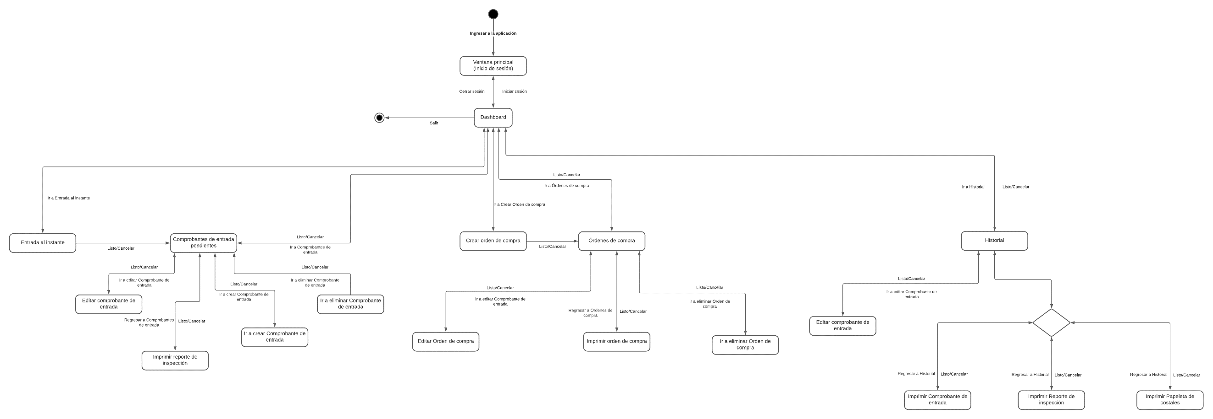Un diagrama de navegación representa todas las secciones de nuestra aplicación web, dando a visualizar como es la forma en que varias secciones de la página interactúan con el usuario. (Fernández, A., 2013). A continuación, se presenta el diagrama de la aplicación web “Dashboard – gestión de pimienta”, con el propósito de dar una vista general de como el usuario interactúa con el sistema, plasmando el flujo de procesos con los que la aplicación cuenta.

Ilustración 17  
Diagrama de navegación

### 3.3.5 Diagrama de la base de datos

Ilustración 18  
Diagrama de la base de datos

# CAPITULO IV RESULTADOS

## 4.1 Maquetas abstractas de la interfaz

### 4.1.1 Iniciar sesión

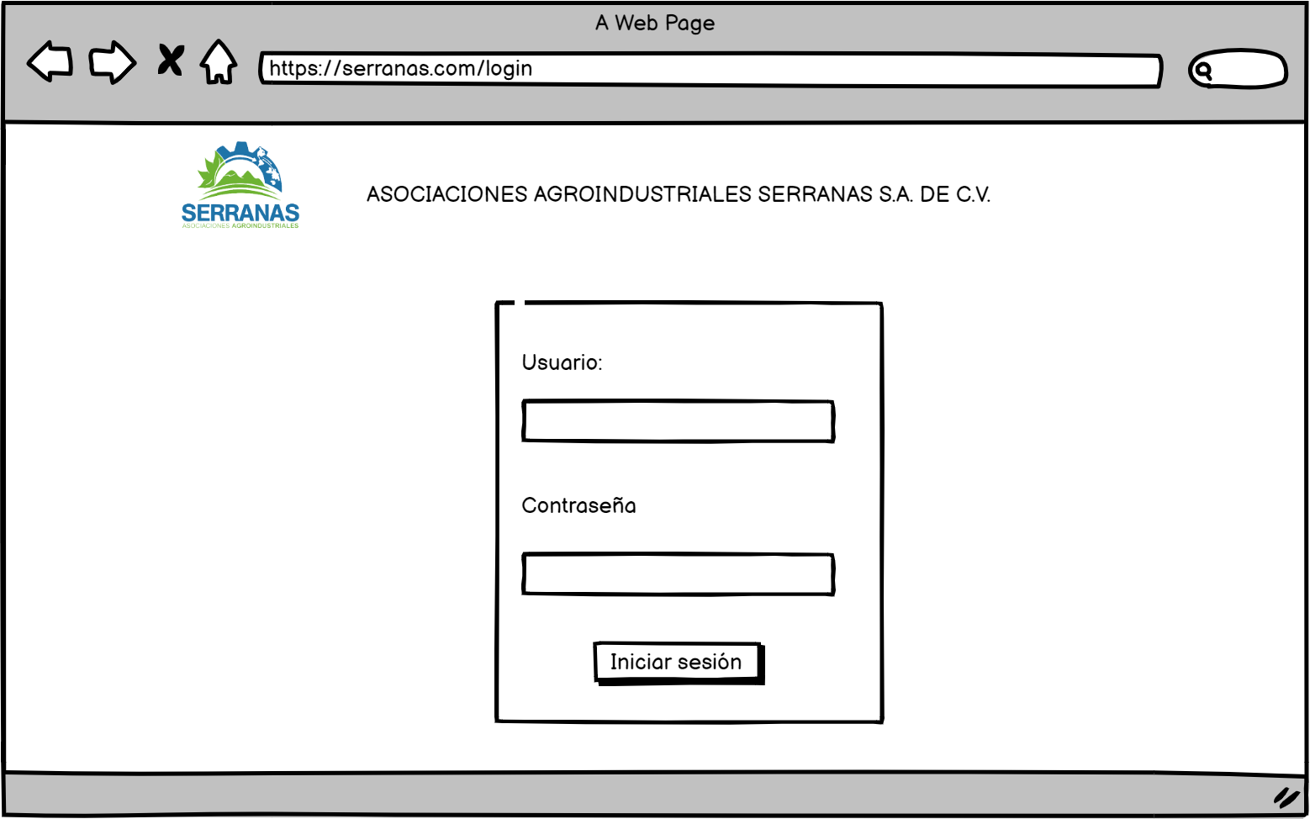Al iniciar la aplicación, será necesario validar datos de un usuario previamente registrado por el administrador de la aplicación. Para tal validación será necesario ingresar el usuario y su respectiva contraseña (Ilustración 19).

Ilustración 19  
Maquetado de inicio de sesión

### 4.1.2 Interfaz general

Una vez validados las credenciales de acceso del usuario el sistema redireccionara a la pantalla principal del sitio donde el sistema mostrara las entradas de pimienta que aún no son procesadas, además de permitir al usuario interactuar con opciones que 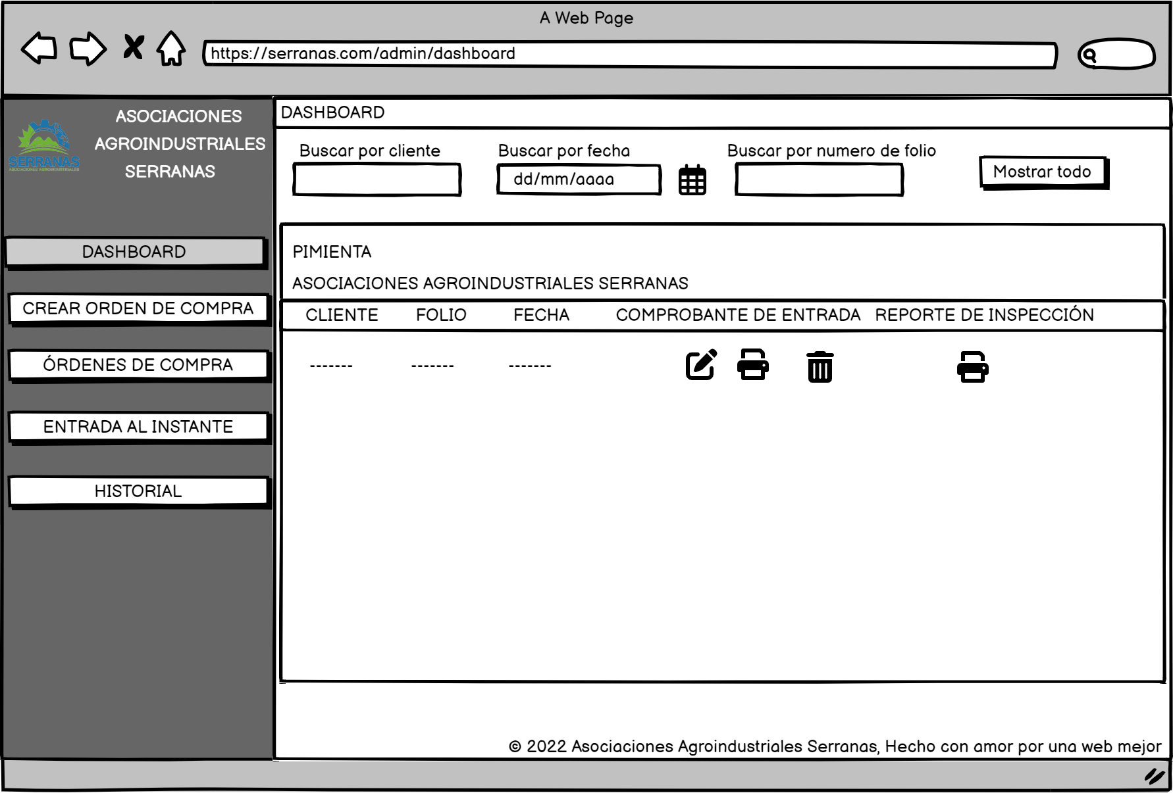el sistema brinda (Ilustración 20).

Ilustración 20  
Maquetado de la interfaz Dashboard

En esta pantalla el usuario podrá ver una previsualización del formato seleccionado a imprimir, como lo son: reporte de inspección, comprobante de entrada, orden de compra u papeleta de costales, para poder ver la información de una manera más comprensible para todos los usuarios (Ilustración 21).

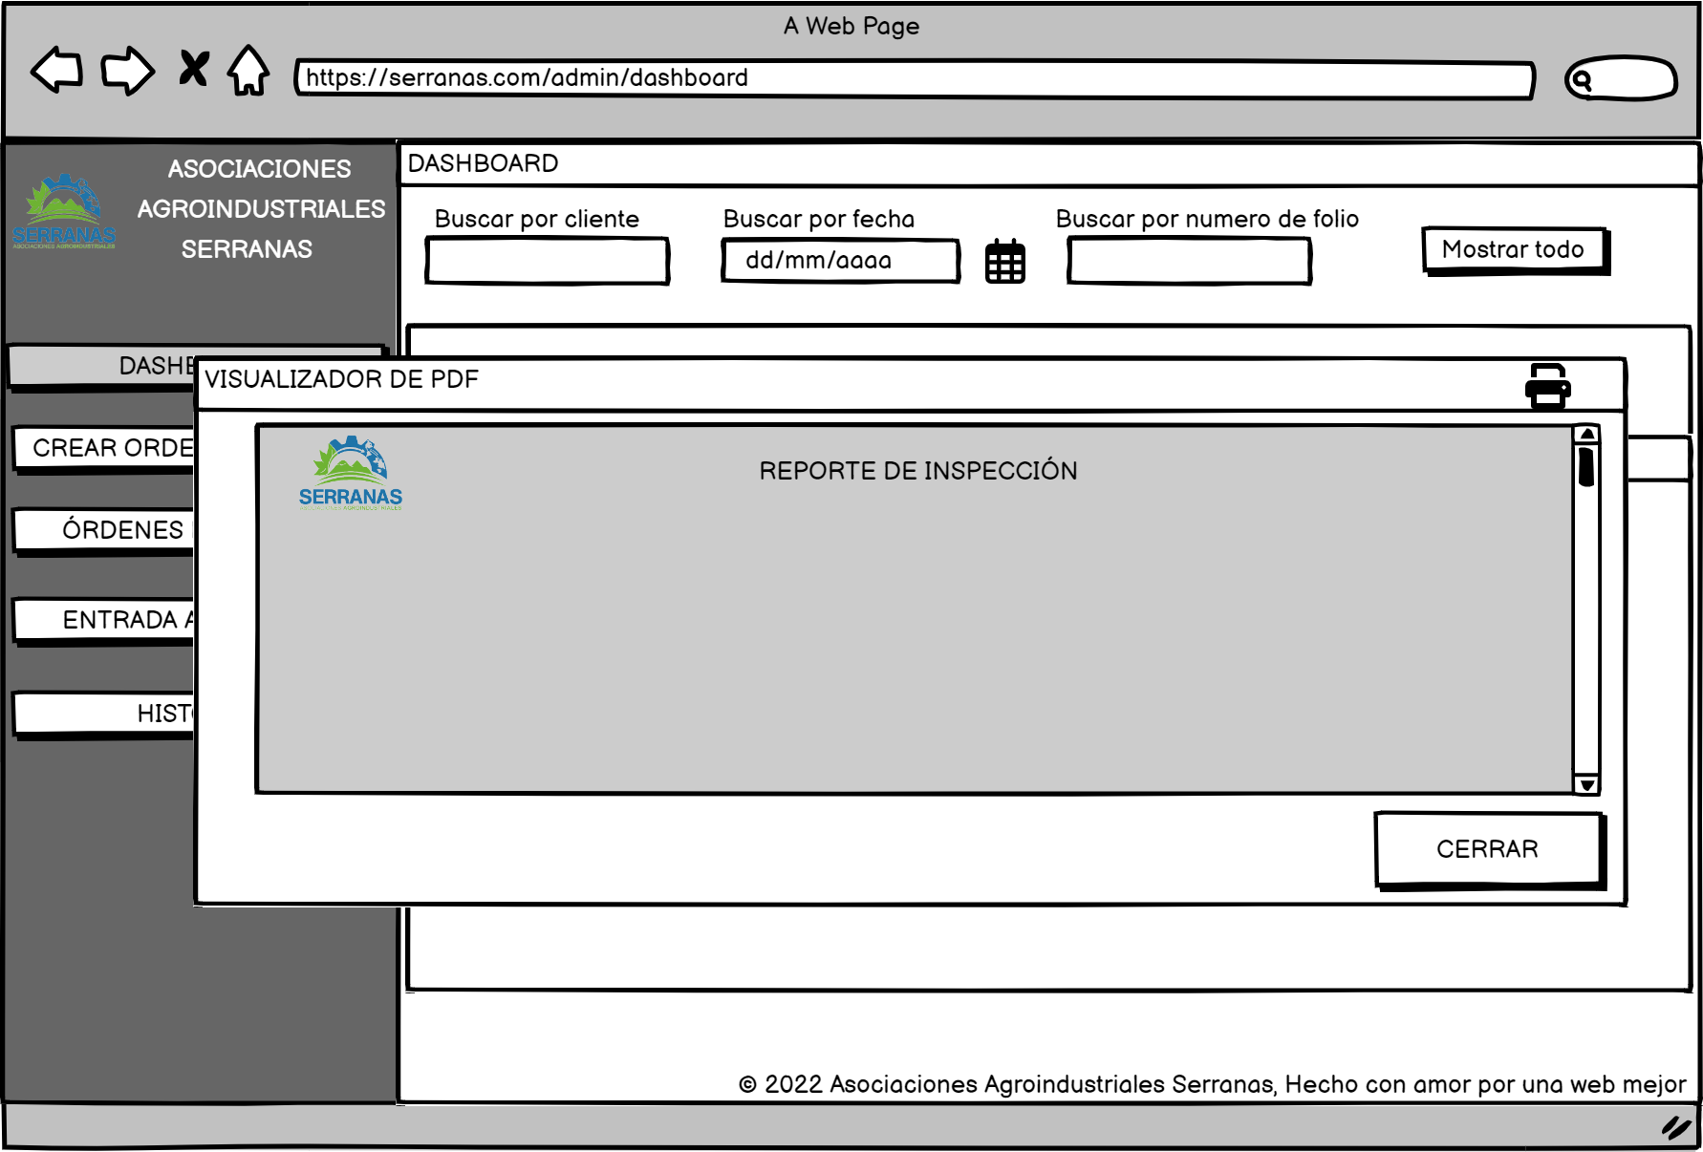

Ilustración 21  
Maquetado de la interfaz general de impresión

En caso de que el usuario requiera eliminar algún registro, el sistema mostrara una advertencia en la cual el usuario debe confirmar la eliminación (Ilustración 22).

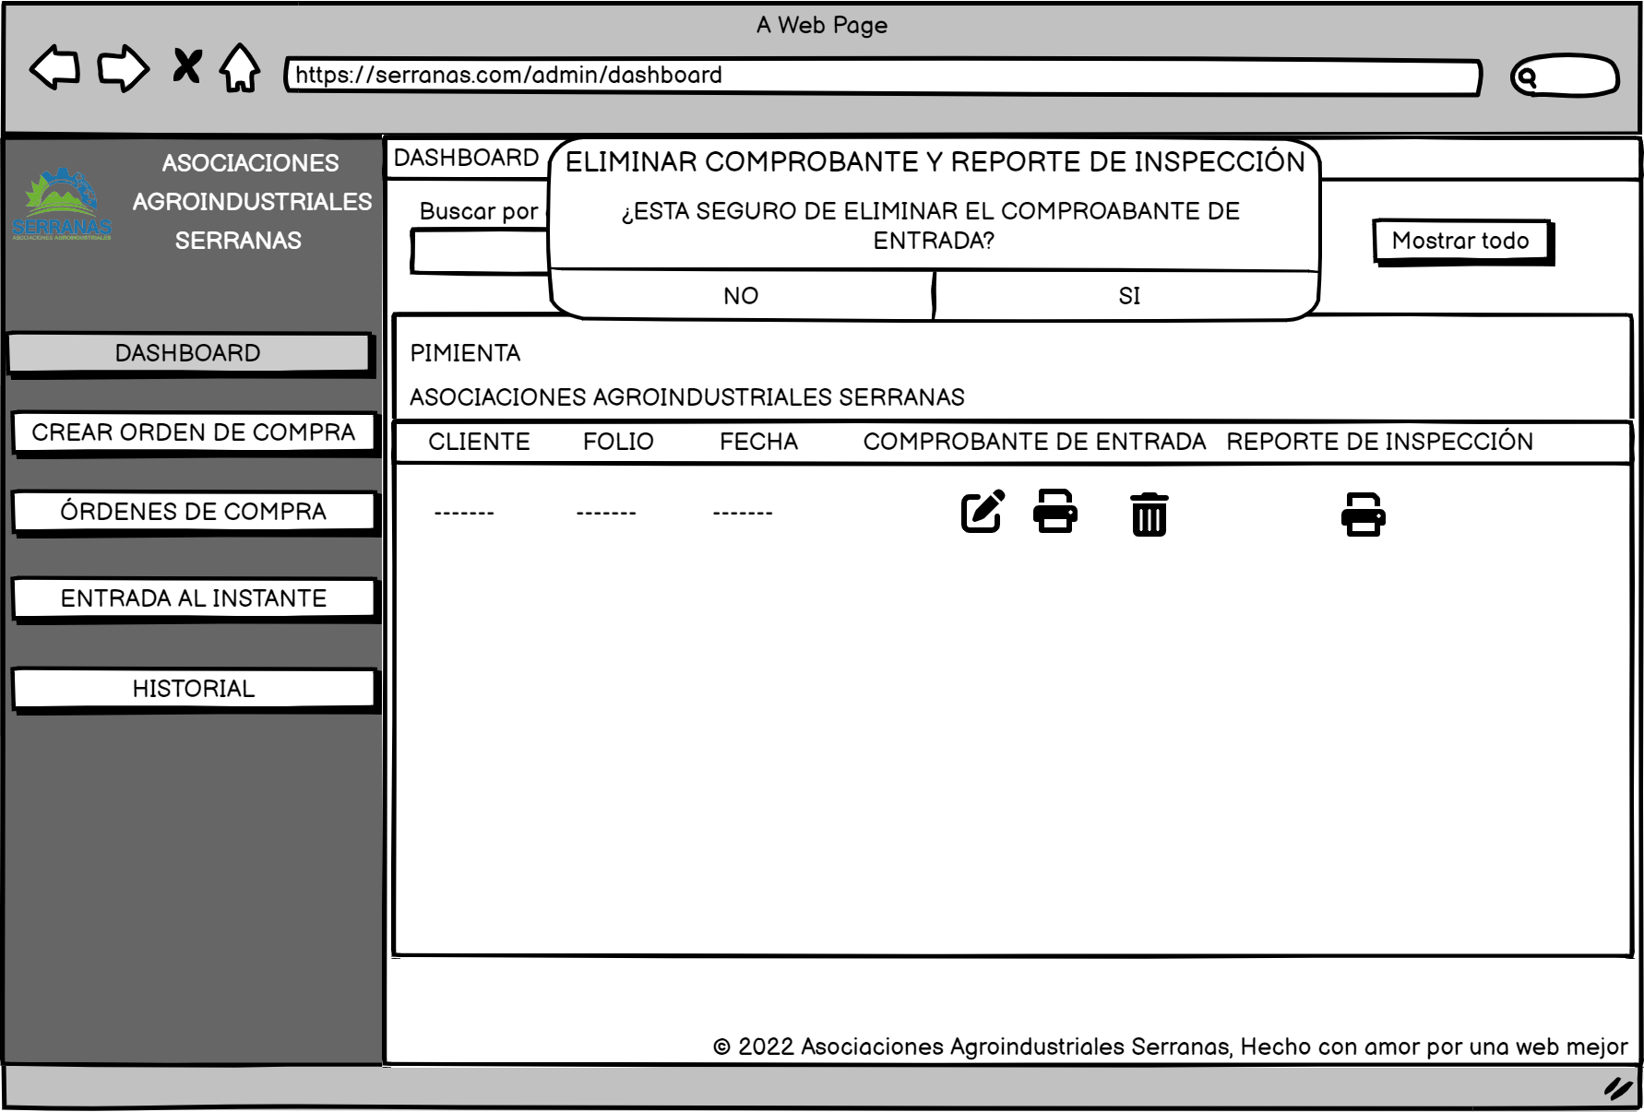

Ilustración 22  
Maquetado de la interfaz general de eliminación

### 4.1.3 Orden de compra

La interfaz permitirá al usuario crear una orden de compra para posteriormente utilizar la información para ser enlazada con algún comprobante de entrada u impresa para usos alternos (Ilustración 23).

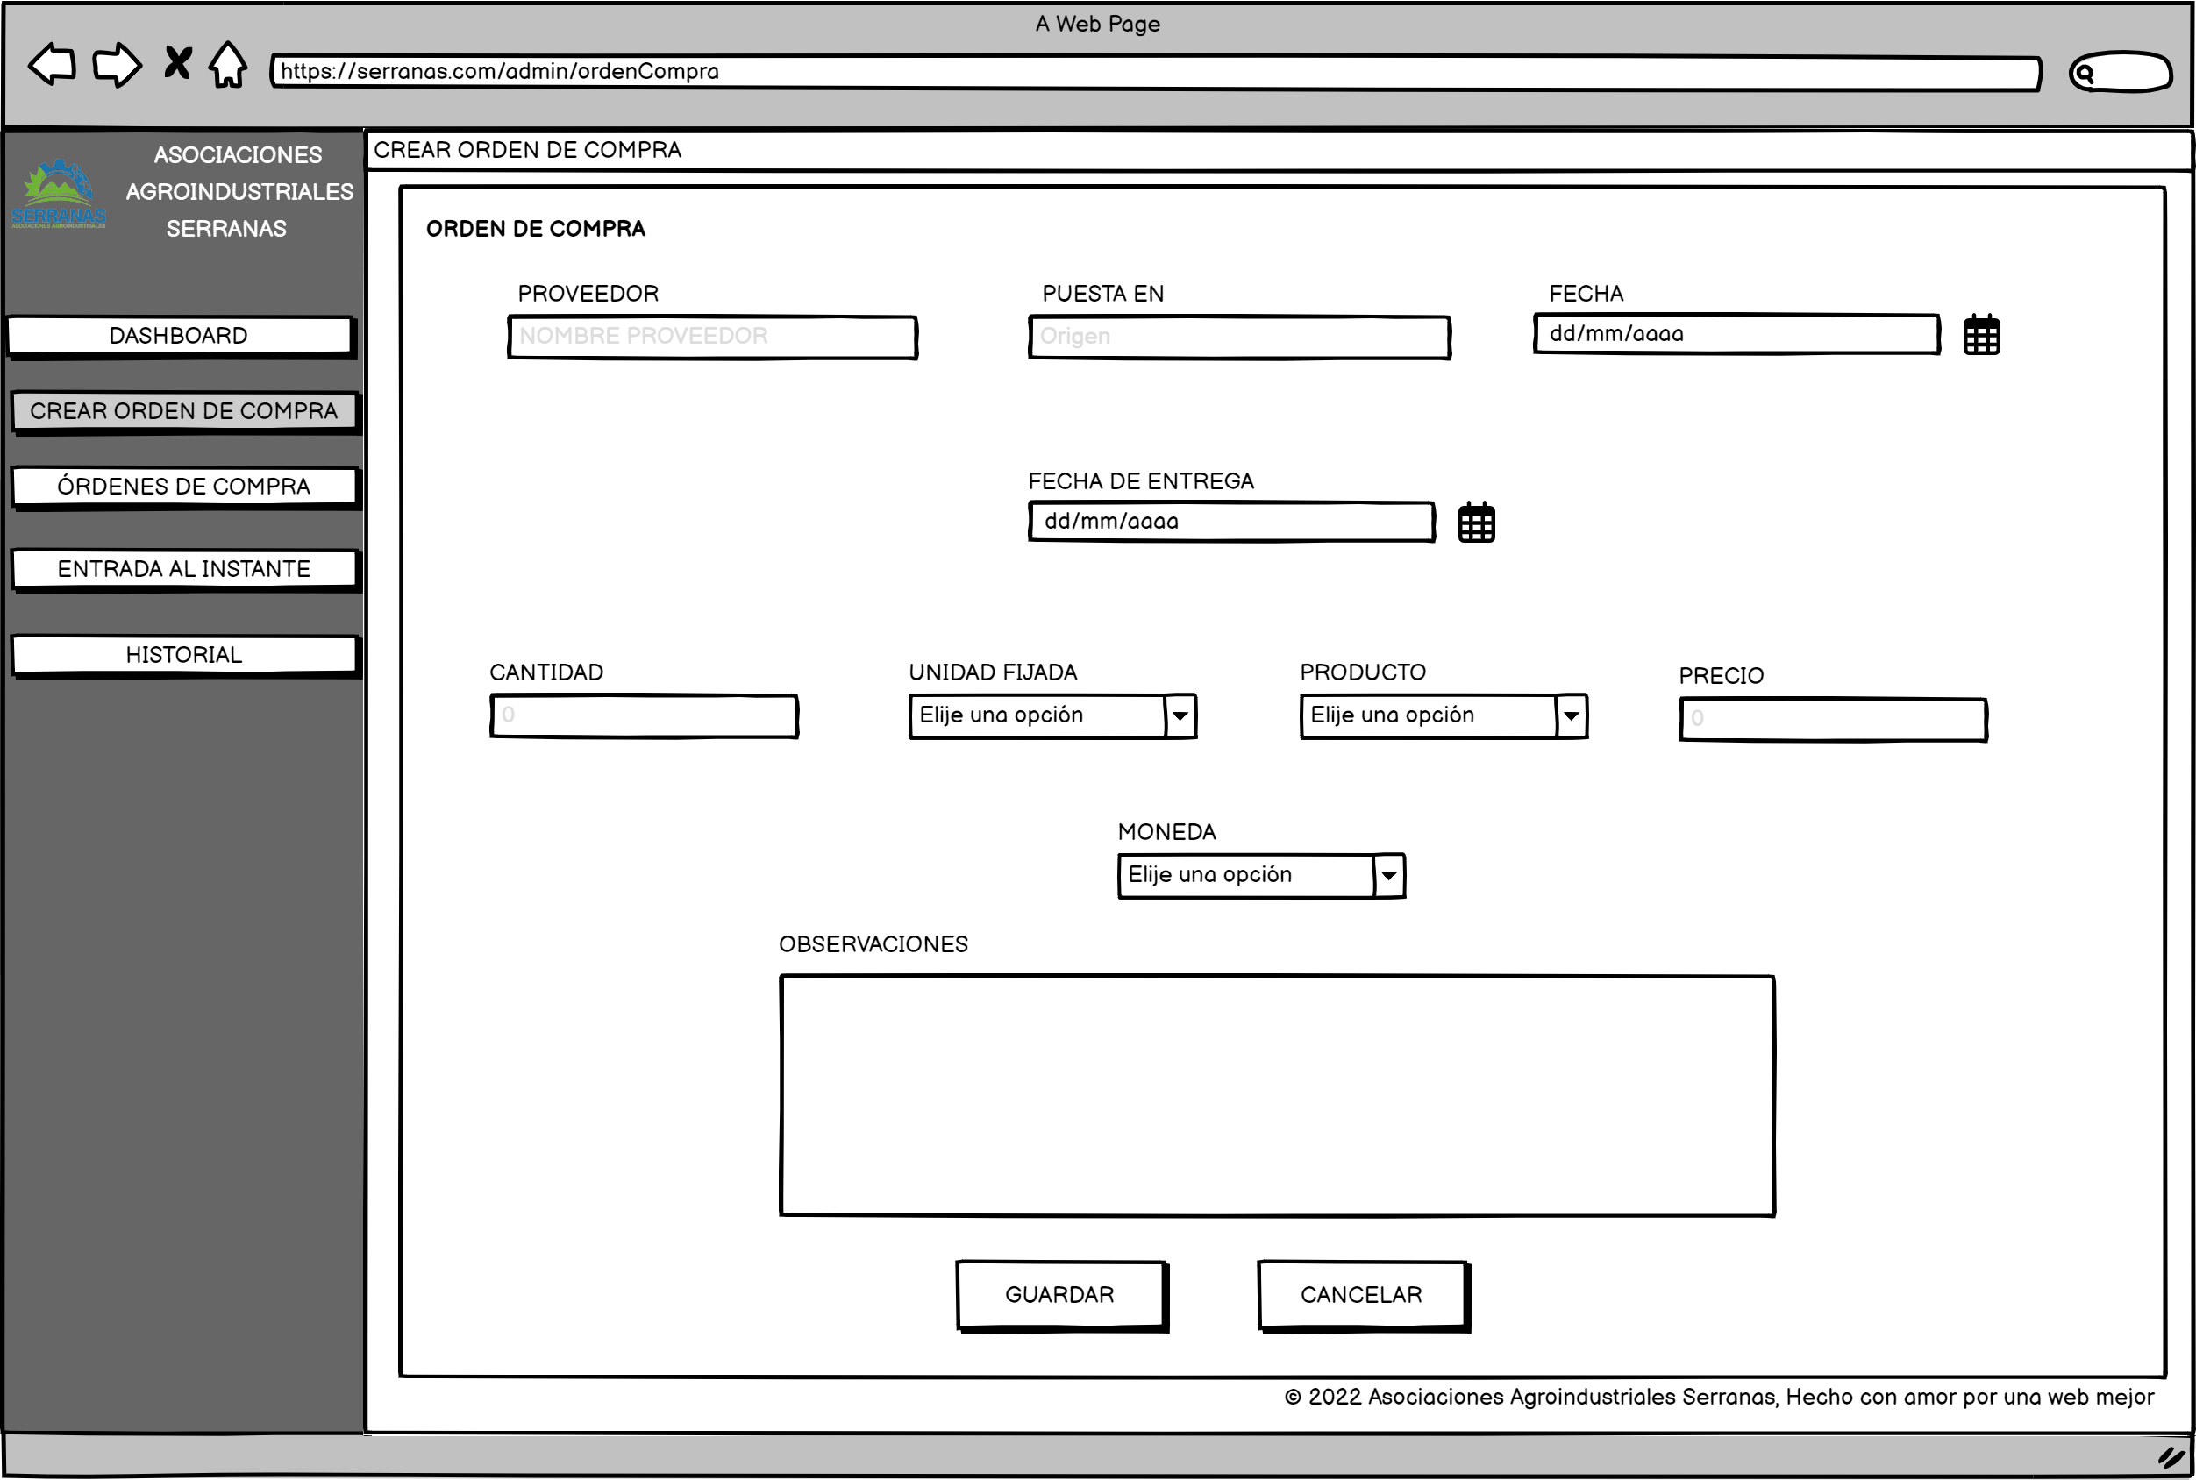Ilustración 23  
Maquetado de la interfaz crear orden de compra

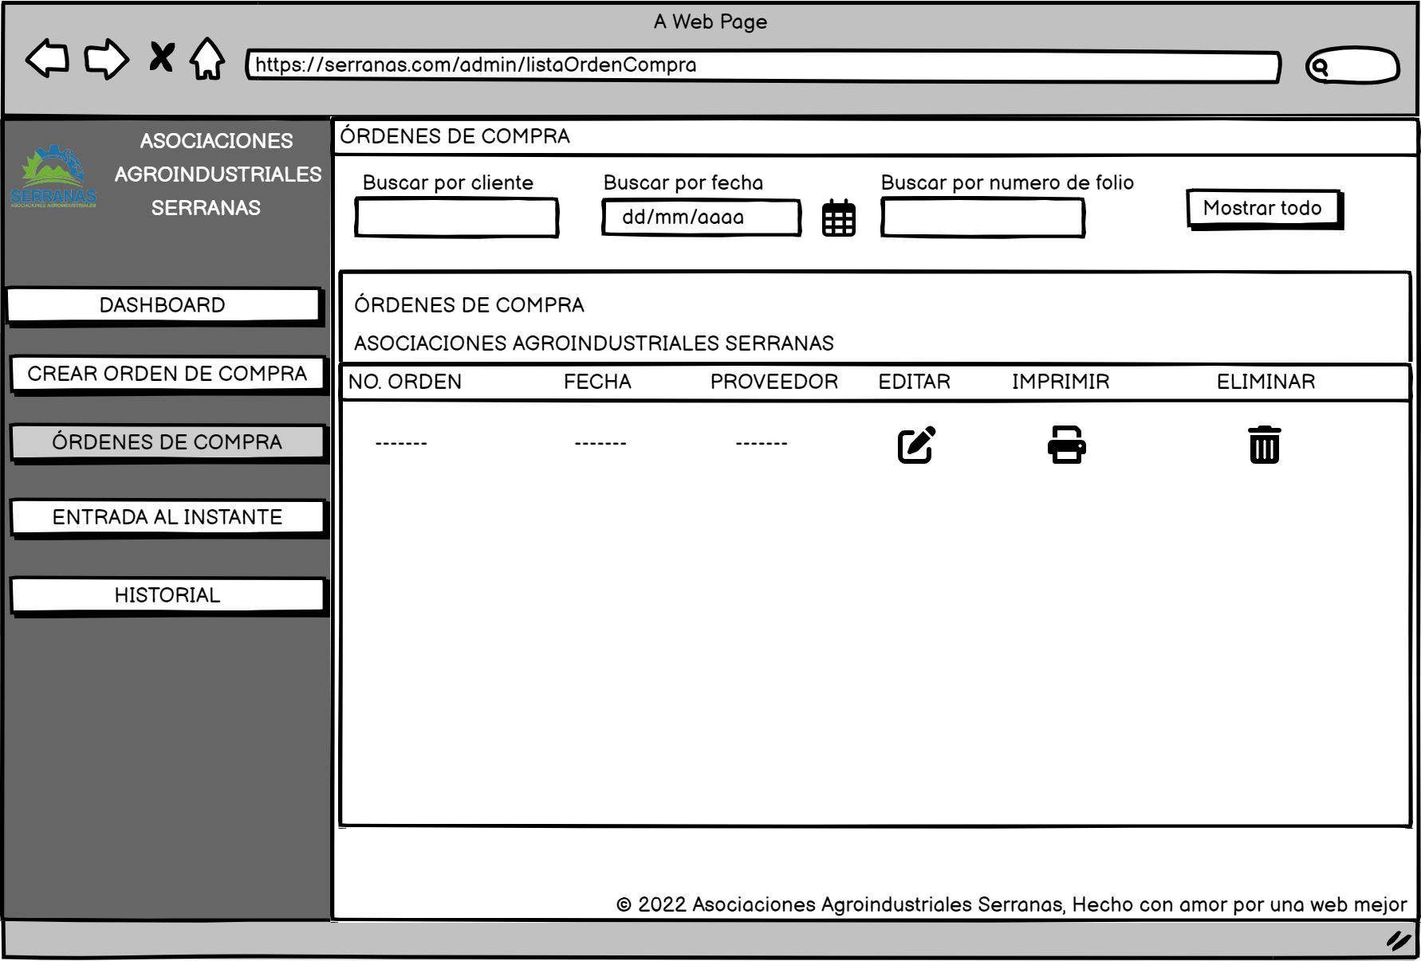La interfaz muestra al usuario la lista de las órdenes de compra que fueron creadas en la interfaz *Crear orden de compra*, en donde el sistema permitirá aplicar filtros considerando los criterios del que el usuario ingrese, editar, imprimir o eliminar el registro (Ilustración 24).

Ilustración 24  
Maquetado de la interfaz órdenes de compra

### 4.1.4 Entrada al instante

La interfaz permite al usuario crear un reporte de inspección para posteriormente utilizar la información para que el sistema calcule criterios requeridos en el *Comprobante de entrada* (Ilustración 25).

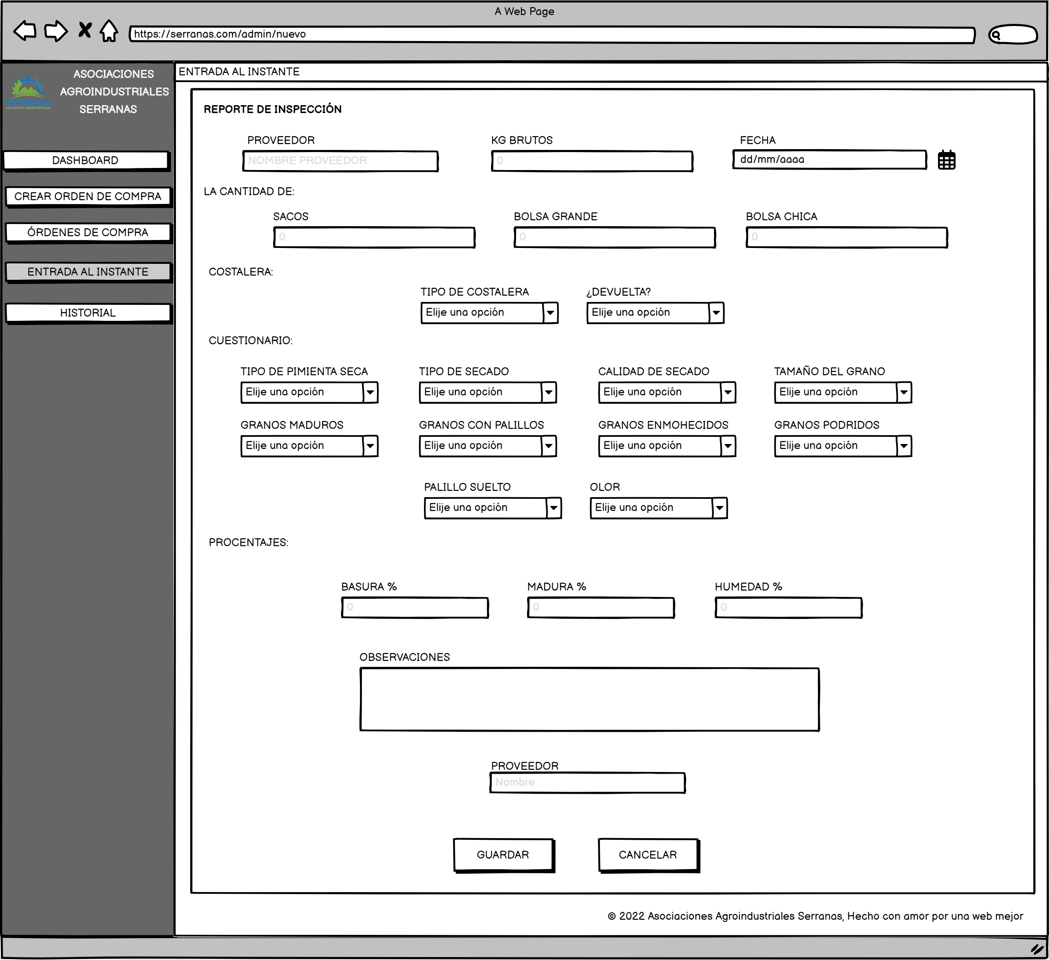Ilustración 25  
Maquetado de la interfaz entrada al instante

### 4.1.5 Comprobante de entrada

La interfaz muestra al usuario la lista de los comprobantes que ya han sido procesados, en donde el sistema permitirá aplicar filtros considerando los criterios del que el usuario ingrese, editar, imprimir o eliminar el registro (Ilustración 26).

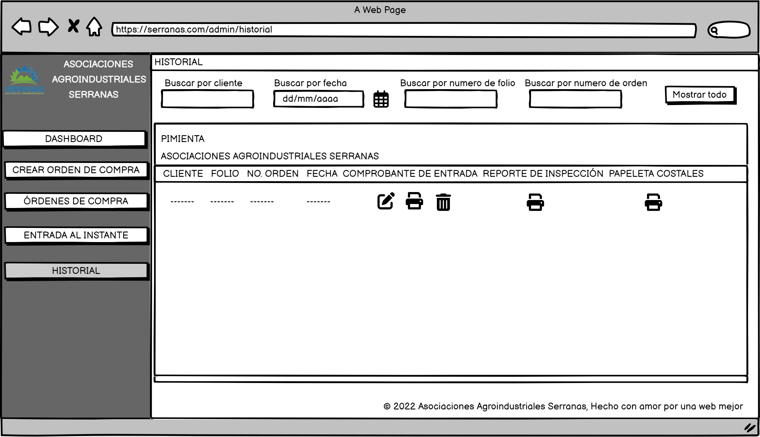Ilustración 26  
Maquetado de la interfaz historial

La interfaz permitirá al usuario editar los datos de los comprobantes de entrada, mostrando y actualizando los datos almacenados en la base de datos (Ilustración 27).

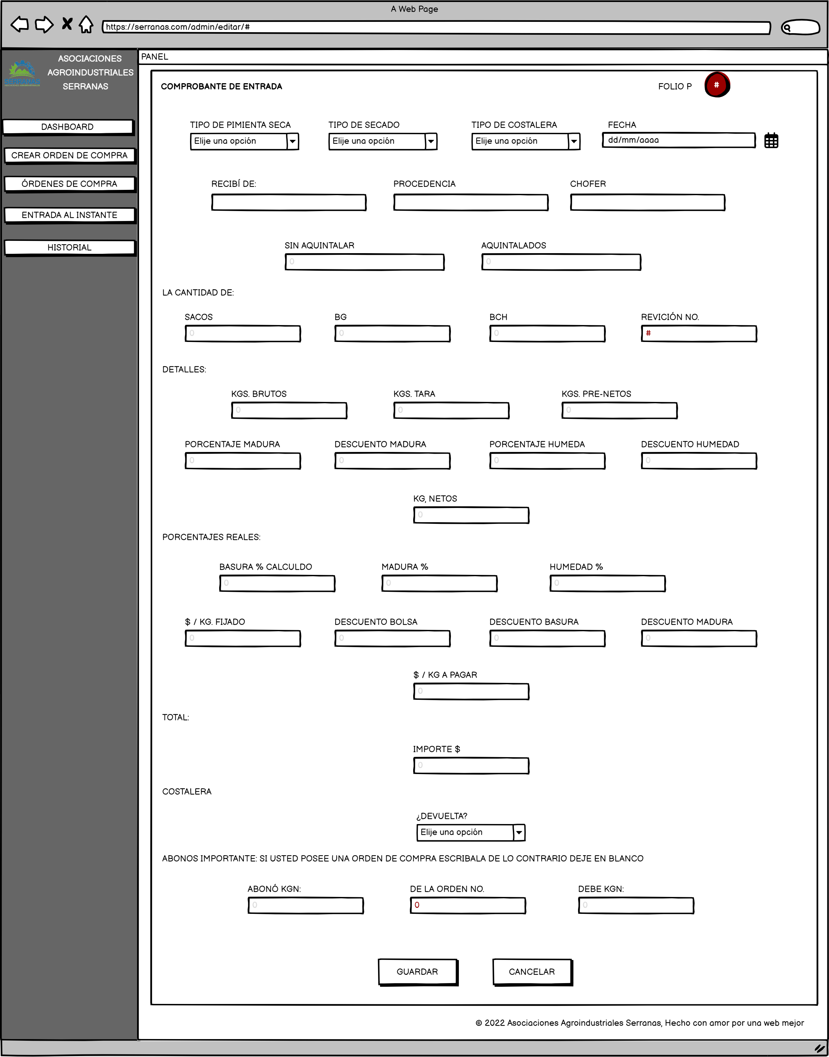Ilustración 27  
Maquetado de la interfaz editar comprobante de entrada

## 4.2 Evidencia de interfaces implementadas

### 4.2.1 Interfaz general

Ilustración 28  
Interfaz Dashboard

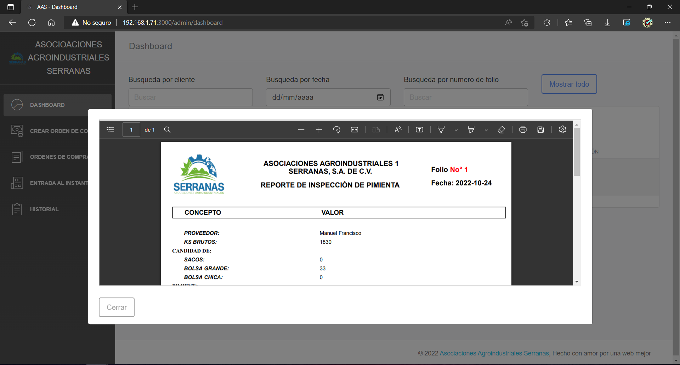Ilustración 29  
Interfaz general de impresión

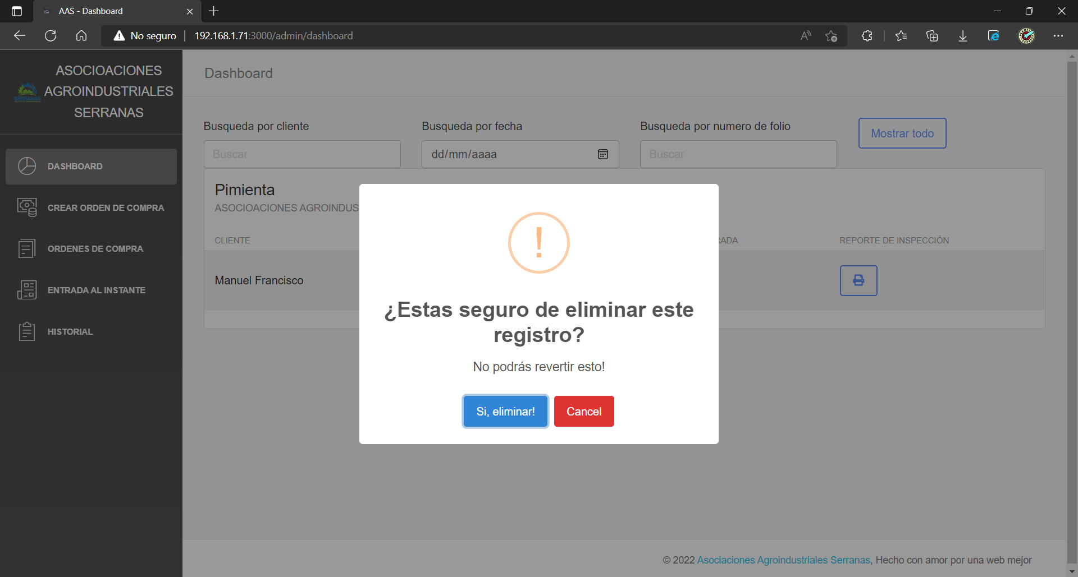

Ilustración 30  
Interfaz general de eliminación

### 4.2.2 Orden de compra

Ilustración 31  
Interfaz crear orden de compra

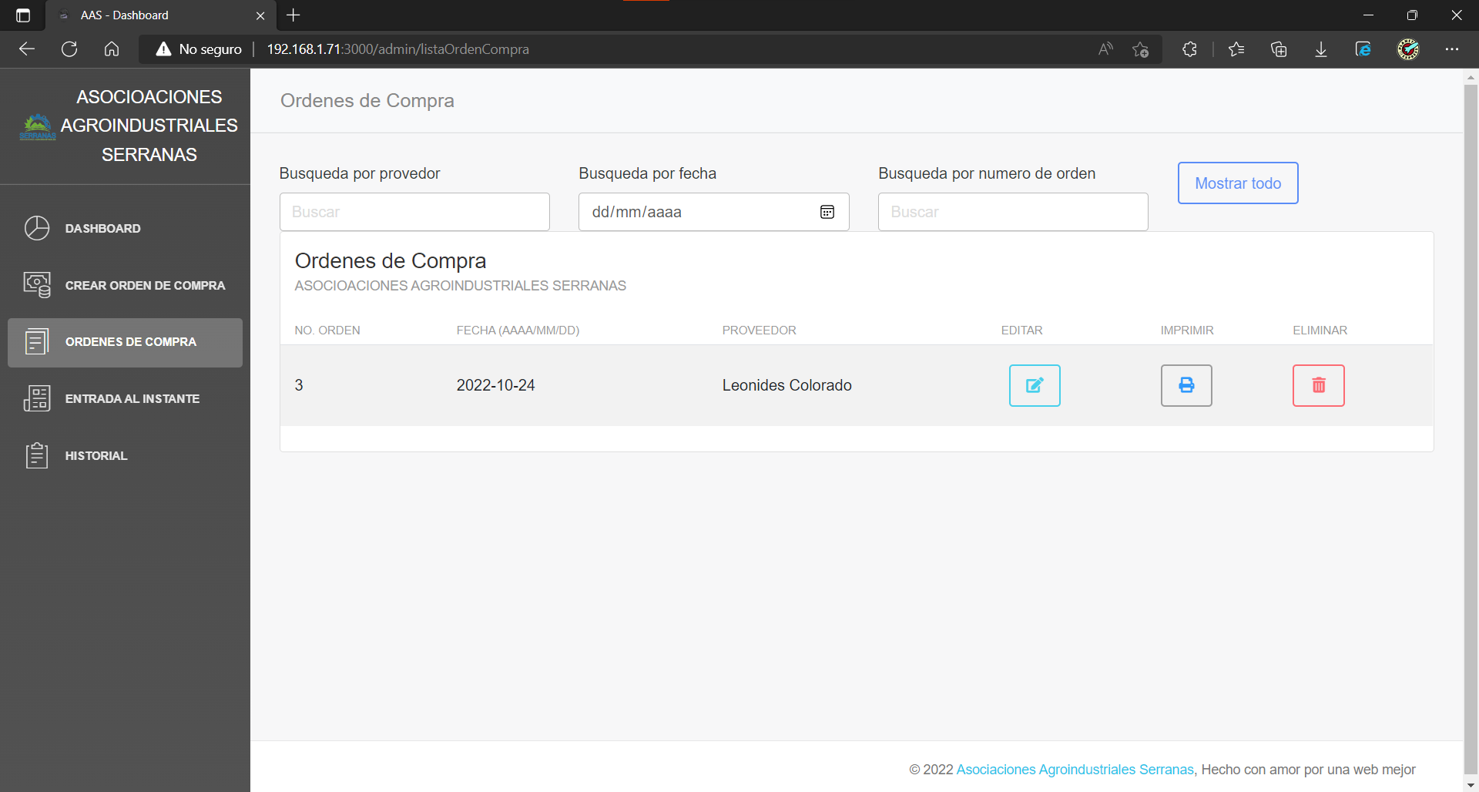Ilustración 32  
Interfaz órdenes de compra

### 4.2.3 Entrada al instante

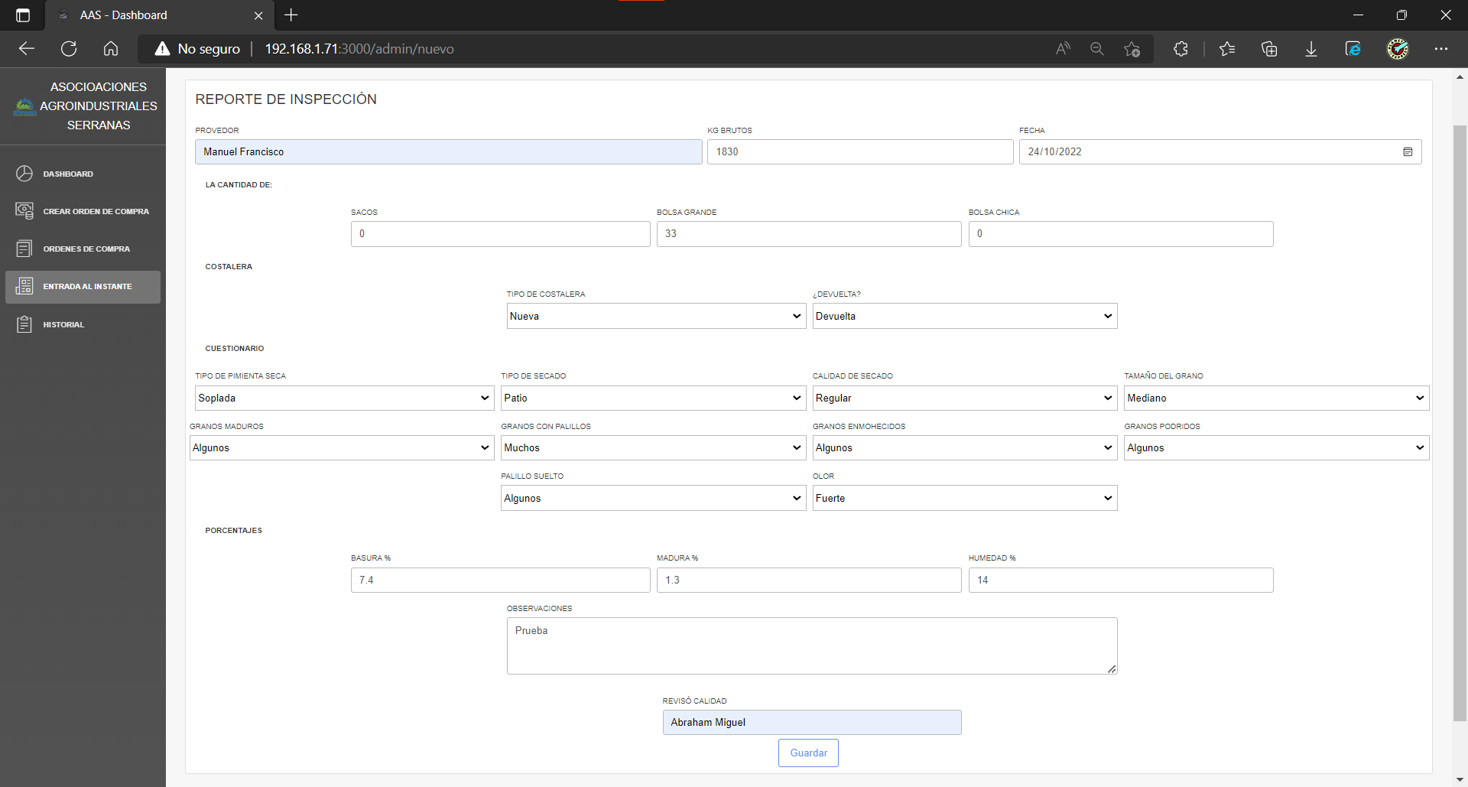Ilustración 33  
Interfaz entrada al instante

### 4.2.4 Comprobante de entrada

Ilustración 34  
Interfaz historial

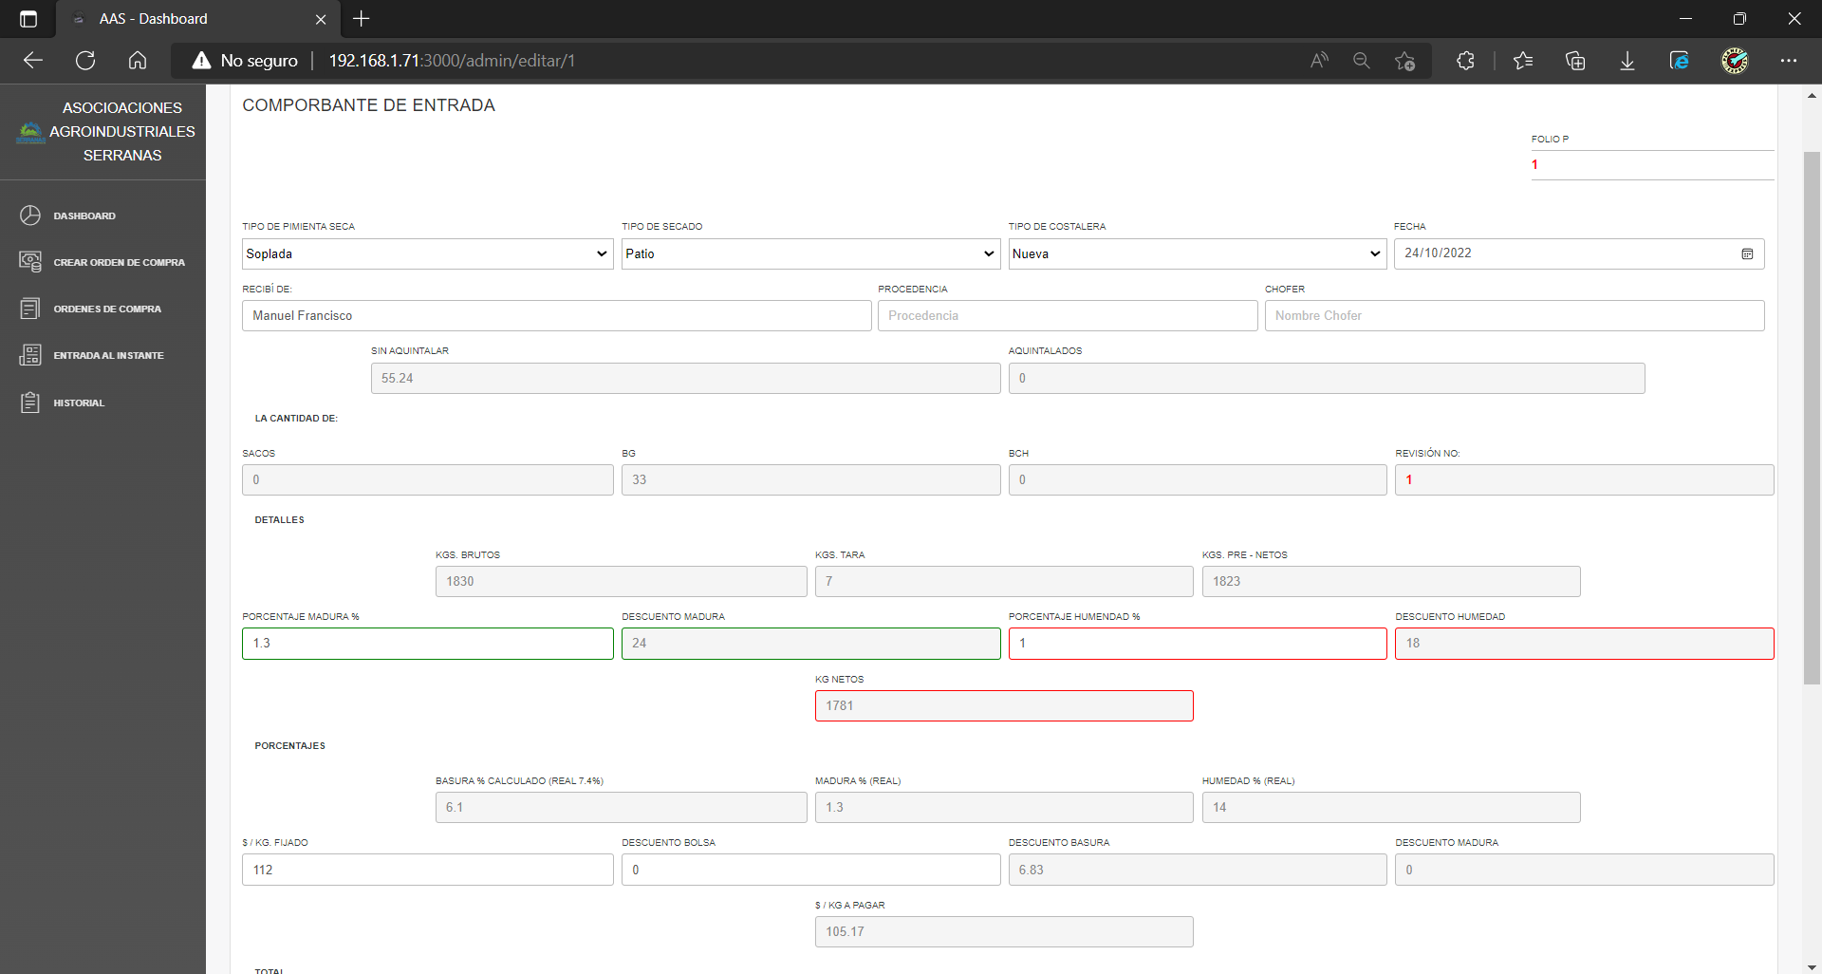Ilustración 35  
Interfaz editar comprobante de entrada

## 4.3 Comparativa de procesos

### 4.3.1 Proceso de recolección de datos de manera manual

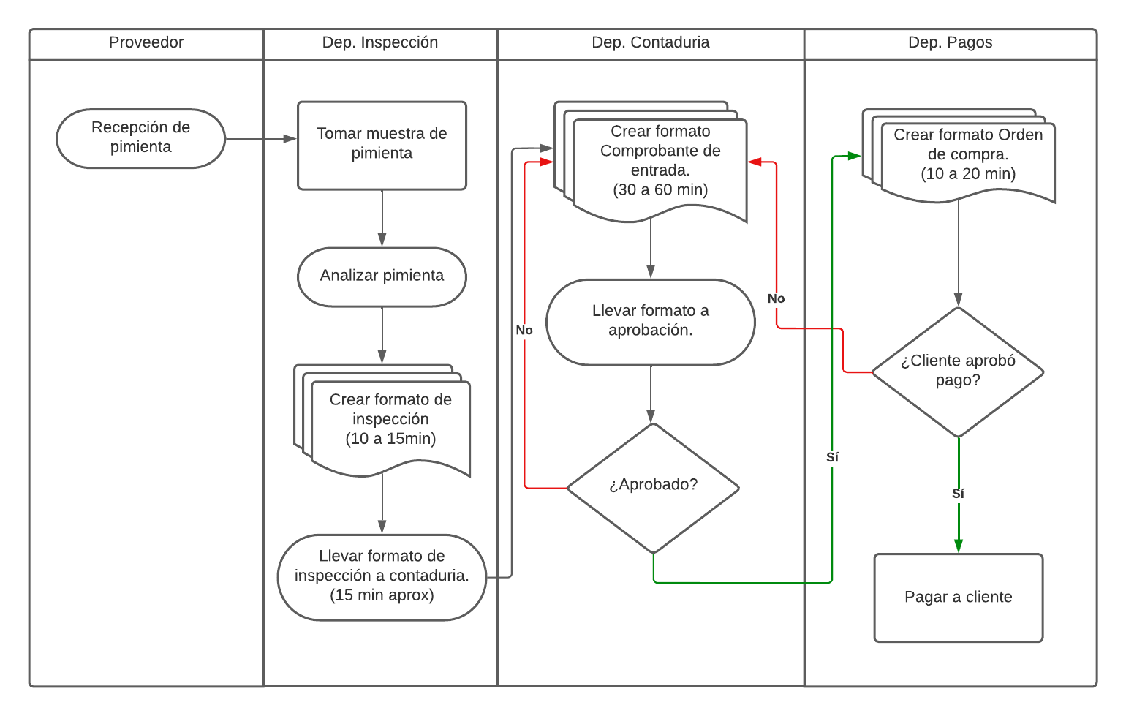El proceso en que la información era procesada tiene una secuencia por la cual es procesada por los diferentes departamentos involucrados, el tiempo en el cual la información se intercambia en las diferentes áreas dependía de la carga de trabajo, haciendo que el tiempo de ejecución se extienda hasta 2 horas, lo cual representa una mala experiencia para los proveedores que esperan la información (Ilustración 37).

Ilustración 37  
Proceso de recolección de datos manual

### 4.3.2 Proceso de recolección de datos de digital

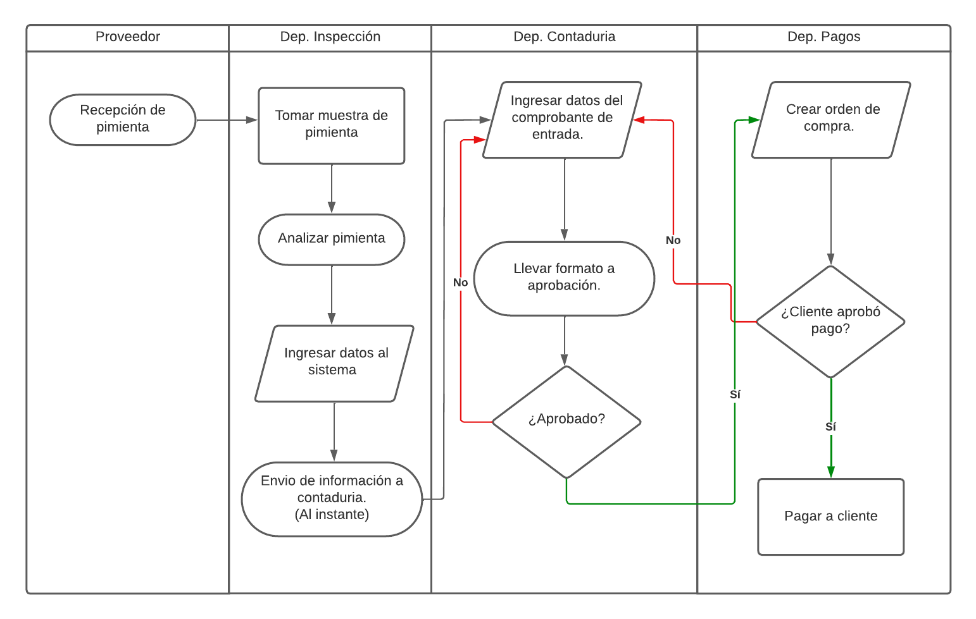Los procesos que se realizan con el “Sistema receptor de pimienta” son similares a los que se manejan de manera manual, teniendo la ventaja que el intercambio de información entre las distintitas áreas esta optimizados, ya que en cuanto la información está disponible, instantáneamente es reflejada en el área correspondiente, evitando llevar la información de manera manual, además, de evitar el uso excesivo de papel al momento de hacer correcciones en la información, haciendo que el tiempo de ejecución sea menor a 40 minutos (Ilustración 38).

Ilustración 38  
Proceso de recolección de datos digital

### 4.3.3 Captura de datos del formato “Reporte de inspección”

|  |  |
| --- | --- |
| Antes | Después |
| El proceso de captura de información para el reporte de inspección toma un tiempo de 20 - 30 minutos, tomando en cuenta el proceso de toma de muestra, análisis del producto y el llevado manual de información al departamento correspondiente. | Ahora con el sistema la captura de información y envió, tomando en cuenta el proceso de toma de muestra y análisis del producto reduce el tiempo a 15 minutos, ya que una vez confirmada la información el sistema refleja al instante en el departamento correspondiente. |

Tabla 29  
Tiempo de captura de formato “Reporte de inspección”

### 4.3.3 Captura de datos del formato “Comprobante de entrada”

|  |  |
| --- | --- |
| Antes | Después |
| El proceso de captura de información para el “Comprobante de entrada”, demora un tiempo aproximado de 30 a 60 minutos, debido que se deben calcular los Kg y precios si se requiere algún cambio por parte del administrador de la empresa o inconformidad del proveedor. | Ahora con el sistema la captura de información demora 30 minutos ya que mientras se espera confirmación de ciertos datos del administrador de la empresa, el usuario puede modificar otras entradas pendientes. Una mejora relevante es el ahorro en hojas, ya que como se maneja de manera digital, cualquier error se puede corregir antes de imprimirse. |

Tabla 30  
Tiempo de captura de formato “Comprobante de entrada”

### 4.3.4 Captura de datos del formato “Orden de compra”

|  |  |
| --- | --- |
| Antes | Después |
| El proceso de captura de información para la “Orden de compra” toma un tiempo de 10 – 20 minutos en ser procesada. | Ahora con el sistema la captura de información demora 5 minutos ya contemplando la impresión del formato. |

Tabla 31  
Tiempo de captura de formato “Orden de compra”

### 4.3.4 Captura de datos del formato “Papeleta costales”

|  |  |
| --- | --- |
| Antes | Después |
| El proceso de captura de información para la hoja “Papeleta costales” demoraba hasta una hora, ya que depende de ciertos datos del formato “Comprobante de entrada”. | Ahora con el sistema la captura de información se genera una vez que el formato “Comprobante de entrada” este completo, ya que se genera de manera digital, ya no es necesario llenarlo de manera artesanal. |

Tabla 32  
Tiempo de captura de formato “Papeleta costales”

# CAPITULO V CONCLUSIONES

## 5.1 Conclusiones del proyecto

Actualmente las empresas mexicanas han optado a migrar todos sus servicios a plataformas administrativas digitales, evitando tener perdidas de información que conllevan a retrasos en procesos internos de las empresas.

La implementación de un sistema receptor de pimienta en la empresa Asociaciones Agroindustriales Serranas S.A. de C.V. es un reto para los empleados que interactuaran con este sistema, ya que deben adaptarse a las nuevas tecnologías, el uso de este sistema está diseñado para ser lo más intuitivo posible brindando las herramientas y métodos que la empresa requiere para poder una productividad mayor a la que actualmente se tiene.

Una vez finalizado el desarrollo e implementación de este proyecto se puede concluir que:

* Se fortaleció la gestión e intercambio de información entre los departamentos involucrados de los cuales depende la satisfacción de los proveedores.
* Se tiene un mayor control y mayor rapidez de acceso a la información guardada, ya que ahora se almacena de manera digital y no a papel.
* La información presenta una mayor persistencia, evitando la perdida de información.
* Se logro optimizar los tiempos en que la información se procesa, ya que la información llega al instante en cada departamento, evitando retrasos innecesarios.

## 5.2 Recomendaciones

El software se realizó en su primera versión y gracias a la metodología de programación utilizada, se puede escalar y mejorar en futuras versiones. Es recomendable ir depurando la base de datos en un periodo determinado. Actualizar y mejorar la seguridad con la que se manejan los registros.

# CAPITULO VI COMPETENCIAS DESARROLADAS Y APLICADAS

## 6.1 Competencias adquiridas

1. Identifica, plantea y resuelve problemas.
2. Planifica proyectos.
3. Fortalecimiento de la comunicación oral y escrita.
4. Toma de decisiones de manera oportuna y efectiva.
5. Ser autodidacta.
6. Diseño de bases de datos.
7. Diseño de interfaces.
8. Abstracción, análisis y sinterización de información.
9. Trabajo en equipo.
10. Desarrollo de sistemas web.
11. Emplea nuevas tecnologías de información y comunicación.
12. Aplicar metodologías de desarrollo.
13. Liderazgo.
14. Identificar riesgos y problemas.

# CAPITULO VII FUENTES DE INFORMACIÓN

## 7.1 Bibliografía

1. Avify (2022). “Vende en línea o en persona y controla un solo inventario automatizado”. Octubre 2022. <https://avify.com/>
2. Axios (2021). “Empezando Axios”. Agosto 2022. <https://axios-http.com/es/docs/intro>
3. Denis Adhemas (2020). “Prisma, un toolkit para bases de datos (¿ORM?) para TypeScript y Node.js”. Octubre 2022, de DEV: <https://dev.to/denispixi/prisma-un-toolkit-para-bases-de-datos-orm-para-typescript-y-node-js-3g9>
4. Express (2022). “Infraestructura web rápida, minimalista y flexible para Node.js”. Agosto 2022. <https://expressjs.com/es/>
5. Guaña J. (2022). “Como usar Axios con React: La guía definitiva (2021)”. Agosto 2022, de freeCodeCamp: <https://www.freecodecamp.org/espanol/news/como-usar-axios-con-react/>
6. Halliday P. (2020). “Como usar Axios con React”. Agosto 2022, de Digital Ocean: <https://www.digitalocean.com/community/tutorials/react-axios-react-es>
7. Hernández M. (2021). “¿Qué es NPM?”. Agosto 2022, de freeCodeCamp: <https://www.freecodecamp.org/espanol/news/que-es-npm/>
8. MDN Contributors (2022). “Introducción a Express/Node”. Agosto 2022, de MDN WEB DOCS: <https://developer.mozilla.org/es/docs/Learn/Server-side/Express_Nodejs/Introduction>
9. MDN Contributors (2022). “Primeros pasos en React”. Agosto 2022, de MDN WEB DOCS: <https://developer.mozilla.org/es/docs/Learn/Tools_and_testing/Clientside_JavaScript_frameworks/React_getting_started>
10. Node JS (2016). “Acerca de Node.js®”. Agosto 2022. <https://nodejs.org/es/about/>
11. Node JS (2016). “Versiones”. Agosto 2022. <https://nodejs.org/es/about/releases/>
12. Odoo (2022). “Con rapidez y claridad”. Octubre 2022. <https://www.odoo.com.mx/es-ES/app/inventory-features>
13. RockContent (2020). “Bootstrap: guía para principiantes de qué es, por qué y cómo usarlo”. Agosto 2022. <https://rockcontent.com/es/blog/bootstrap/>
14. Soliz, D., Ricardo, D., Morales, O., & Frank, A. (2014). “OOHDM (MÉTODO DE DISEÑO HIPERMEDIA OBJETO ORIENTADO) & NORMATIVA ISO 9126”. Marzo 2022, de Universidad Nacional Experimental de los Llanos Occidentales: <https://darjelingsilva.files.wordpress.com/2018/05/5-metd-oohdm.pdf>
15. Fernández, A. (03 de Febrero de 2013). AnalyticaWeb. Obtenido de <https://www.analyticaweb.com/desarrollo-web/aprende-ya-que-es-un-orm>
16. Gems, A. (05 de 04 de 2019). Metodología de desarrollo de software (III) – Modelo en Espiral. Obtenido de https://aspgems.com/metodologia-de-desarrollo-de-software-iii-modelo-en-espiral/

# CAPITULO VII ANEXOS